|  |
| --- |
| 博士課程教育リーディングプログラム  実世界データ循環学リーダー人材育成プログラム |
| データツールファースト |
| SAS入門 |

|  |
| --- |
| 名古屋大学  2014/03/02 |

* 各製品名は、各社の登録商標です。

目次

はじめに 1

1. SASによるデータ分析の概要 2

1.1 SASの特徴 2

一般的な分析の流れ 3

ローデータ（raw data、生データ）の取得・取込 3

加工 3

分析 3

1.2 使用可能なツール 4

SASプログラミング環境（Base SAS） 4

SAS Enterprise Guide（EG） 8

EGとSASプログラミング環境の関係 15

1.3 基本用語 16

分析で使用するファイル 16

EGの基本用語 20

Base SASの基本用語 25

サンプルプログラムの解説 25

2. 演習概要 35

3. 基本的なフローの構築 35

3.1 データ読み込み 35

Excelファイルのインポート 35

CSVファイルのインポート 37

固定長ファイルのインポート 38

3.2 加工 39

クエリビルダの起動 39

列の絞り込み 40

行の絞り込み 42

並べ替え 46

列の追加 46

データの結合 47

3.3 分析・レポート作成 51

一覧レポートの作成 51

集計表 56

単変量統計量の計算 57

相関関係の計算 58

演習 58

4. 応用 58

4.1 データセットの詳細 58

データ部とディスクリプタ部 58

出力形式 59

SAS日付 60

ライブラリの作成 61

独自ライブラリの使用 64

多言語対応 66

4.2 データ読み込み・加工の応用 66

Excel LIBNAMEエンジン 66

関数の使用 66

データ型の変換：データ結合 67

データの縦結合 67

データのカテゴリ化 68

列の分割 69

列の積み上げ 69

インターネット上のデータの取得 70

4.3 プロセスフローの応用 74

プロセスフローの自動実行 74

タスクのプログラムのカスタマイズ 74

プロンプトの作成 78

演習 78

5. 参考文献 78

6. 変更履歴 80

# はじめに

本書は「実世界データ循環学 リーダー人材養成プログラム」の一環として、実世界のデータを取得・加工・分析するために適したツールであるSAS Enterprise Guideの入門書です。

本書は以下を目標としています。

* SASの基本用語を理解する
* SASの基本操作を習得する
* 一般的な分析フローを理解し、各自の研究テーマと結びつける
* 不明点の調査方法を理解する

# SASによるデータ分析の概要

## SASの特徴

SASは1960年代より開発が続けられている統計解析ソフトウェアです。SAS Institute（以下、SAS社）が提供しています。SASはデータを分析するために必要なすべての処理（データの収集・加工や整理、分析、レポート作成）が行えるため、SASを使用するとデータ分析を効率的に行うことができます。

現在、研究機関だけでなく医療・製薬系、製造業、金融機関、流通業などさまざまな業種において統計解析やデータマイニングが必要とされており、多くの企業でSASが使用されています。

研究で得られたデータの加工・集計・分析を行うツールとしては他にMicrosoft Excel（以下、Excel）などの表計算ソフトの使用も候補として考えられます。その場合と比較して、SASは大量データを高速に処理できることが利点としてあげられます。たとえばExcelでは約100万行のデータを扱えますが、SASに行数の制限はありません。大量のデータではSASの方が高速に処理できます。また、高度な分析機能はExcelなどでは提供されません。

その他の統計処理を行うソフトウェアにはIBM社のSPSS、MathWorks社のMATLABやオープンソースのRなどがあります。

SASは有償のソフトウェアで、年間契約でライセンス料を払う必要があります。毎年使用料が必要となりますが常に最新バージョンを利用できます。

### 一般的な分析の流れ

SASを使用した一般的な分析の流れを以下に示します。



### ローデータ（raw data、生データ）の取得・取込

まず分析の対象とするデータを取得します。ローデータの特徴を以下に記します。

* さまざまな入手経路

実験やアンケートによって得られる場合もあれば、日々の作業によって何らかのシステム上に格納されているデータかもしれません。近年ではインターネット上からデータを入手することも多くあります。

* さまざまなデータ形式

取得できるデータ形式もさまざまです。Microsoft Excelファイルやその他の解析ツールで使用しているデータ形式かもしれません。HTMLのようなタグで記述された形式の場合もあります。

### 加工

ローデータはそのまま分析に使用できるとは限りません。それらを分析用に読み込み・加工する必要があります。SAS用の分析データはSASデータセットと呼ばれます。複数のファイルを1つにまとめたり、データの不整合を修正したりなどの、さまざまな前処理が必要になることが多いです。

### 分析

作成した分析データを使用して分析を行います。SASを使用すれば、分析作業は「どの情報をどのような切り口で分析するのか」をパターンに当てはめるだけで行えます。

## 使用可能なツール

SAS社はさまざまな業界に特化したさまざまな製品も提供していますが、本講義ではそれらの製品の基盤としても使用されている2つのツールを使用します。

### SASプログラミング環境（Base SAS）

SASプログラミング環境（以下、Base SAS）は、製品登場時より存在する、プログラミングによりデータ加工・分析を行うツールです。プログラミング環境ではSAS言語やSASマクロ言語といったプログラミング言語の文法に従って命令を記述します。

Base SASはSASのどのようなライセンス契約においてもシステムの裏側で利用されている必須のプロダクト（製品）です。

一般的にプログラミングは敷居の高い作業です。SAS言語の文法を習得し、論理的に適切な順序で命令を記述する必要があります。記述ミスやデータに不具合があった場合はエラーメッセージがログとして出力されます。エラーの原因をログや実行結果のデータなどから判別して適切な修正を行えるようになるには経験や慣れが必要です。

#### Base SASの起動と終了

「スタートメニュー→すべてのプログラム→SAS→Additional Lanugages→SAS 9.4（日本語）」 からBase SASを起動できます。起動直後、下記の画面が表示される場合、［次回からこのダイアログを表示しない］を選択して閉じてください。

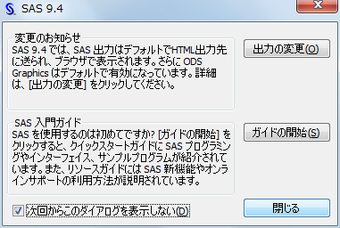

起動したSASのウィンドウを「SASセッション」と呼びます。「スタート→SAS9.4（日本語）」から複数のBase SASを起動すれば複数のSASセッションを開いたことになります。

終了はファイル→終了や　　をクリックします。「SASセッションを終了しますか？」のメッセージにOKを選択します。

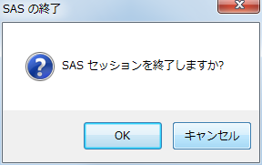

#### Base SASのウィンドウ構成

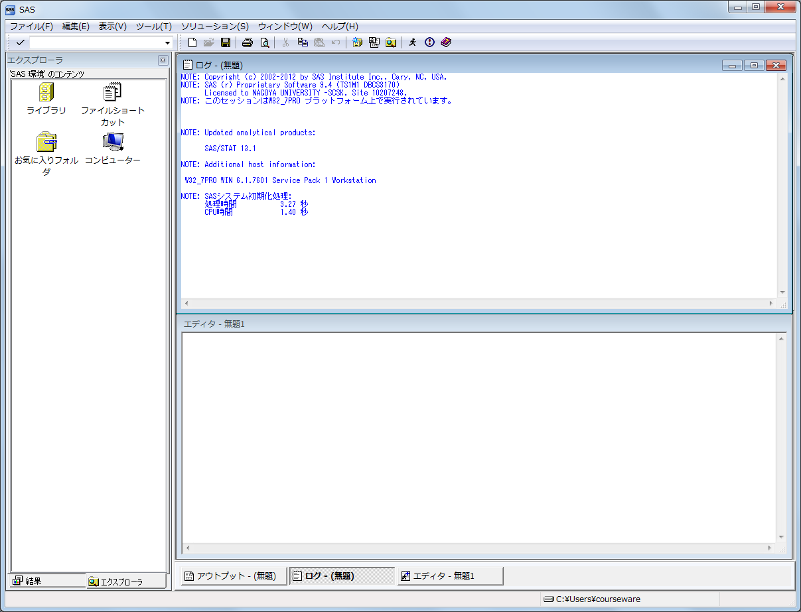

Base SASは以下のウィンドウで構成されます。

|  |  |  |
| --- | --- | --- |
| **ウィンドウの名前** | **説明** | **ショートカット** |
| エクスプローラ | SASで使用するプログラムファイルやデータセットファイルを選択できます。 |  |
| 結果 | 実行したプログラムの結果レポートを一覧表示します。 |  |
| エディタ | SASプログラムのエディタです。複数起動可能です。 | F5 |
| ログ | SASプログラムの実行状況を表すログを表示します。プログラムが正しく実行できたのかを確認できます。 | F6 |
| アウトプット  （結果ビューア） | SASプログラムの実行結果を表示するウィンドウです。アウトプットウィンドウはテキストベースの出力を行います。  しかし、現在のバージョンではデフォルトで結果ビューアウィンドウに実行結果が表示されるため、アウトプットウィンドウは使用しません。 | F7 |
|  | プログラムの実行のことをサブミットといいます。 | F8 |

またウィンドウ上部には「メニューバー」と「ツールバー」があります。「ツールバー」にはよく使用される機能がボタとして用意されています。ツールバーに表示されるボタンや動作は、選択しているウィンドウによって異なります。例えばSASプログラムを実行する「サブミット」ボタン（）は、エディタウィンドウを選択した状態で　をクリックします。また、「新規」ボタン（）はエディタウィンドウ選択時では新規エディタウィンドウを開きますが、ログウィンドウ選択時ではログのクリアを行います。

#### Base SASの基本操作

通常、以下の手順でBase SASを操作します。



1. プログラムの作成

新たにプログラムを記述するか、既存のプログラムを開きます。本研修ではBase SAS上ではプログラミングを行いません。

1. プログラムの実行

「サブミット」ボタン（）をクリックしてSASプログラムを実行します。

1. アウトプットの確認

結果ビューアに出力されるプログラムが作成するレポートを確認します。レポートを出力しないプログラムを実行したのであればログウィンドウを見て概要（読み込み行数や出力行数など）

1. ログの確認

必要に応じてプログラムが生成するログを確認します。

#### サンプルプログラムの実行

1. 「ファイル→プログラムを開く」を選択して、研修フォルダに移動します。「1-2-1 サンプルSASプログラム.sas」ファイルを開きます。プログラムには簡単な成績データを作成し、それらの分析レポートを作成する命令が記述されています。
2. 開いたプログラムが選ばれている状態でサブミットボタン（）をクリックします。左側には結果タブが表示され、右側には結果ビューアが表示されます。結果タブには出力した各レポートの順番に見出しが表示されます。それらを展開して該当するレポートの位置へ移動できます。下記は1つ目のレポート（生徒の得点一覧）を表示するように、結果ウィンドウから該当レポートをダブルクリックしたときの画面です。

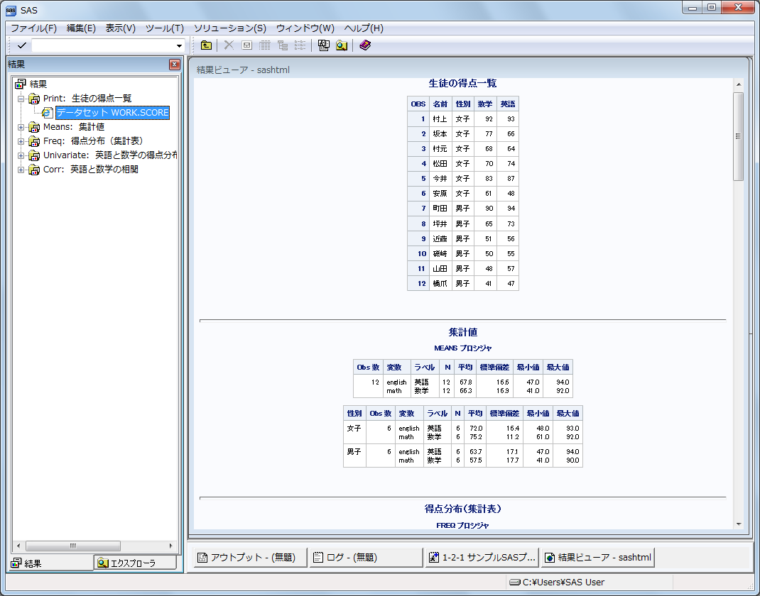

プログラムと実行結果の詳細は後程解説します。

### SAS Enterprise Guide（EG）

SAS Enterprise Guide（以下、EG）は、プログラムを記述しなくても主にマウス操作でデータ加工・分析を行うことができるツールです。SASが提供する命令に対する設定画面が表示され、プログラムを記述する代わりに、設定画面に対して適切な値を選択や入力することにより、高度なデータ加工や分析を行います。基本的にBase SASと同等の処理が簡単に行え、一部EGにしかない便利な機能もあります。Base SASでプログラムを作成するよりもEGで分析フローを作成する方が簡単です。

#### EGの起動と終了

「スタートメニュー→すべてのプログラム→SAS→SAS Enterprise Guide 6.1(32bit)」から起動できます。「SAS Enterprise Guideへようこそ」ウィンドウでは既存のプロジェクトを開くのか、新規プロジェクトを作成するのかなどを指定できます。

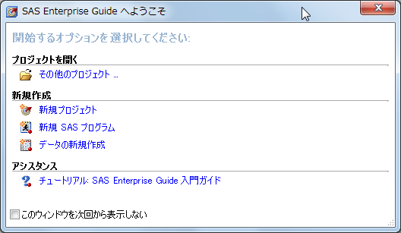

「新規プロジェクト」もしくは  をクリックすると、新規プロジェクト作成としてEGが起動します。

EGの終了は「ファイル→終了」や  などで行います。

#### EGのウィンドウ構成

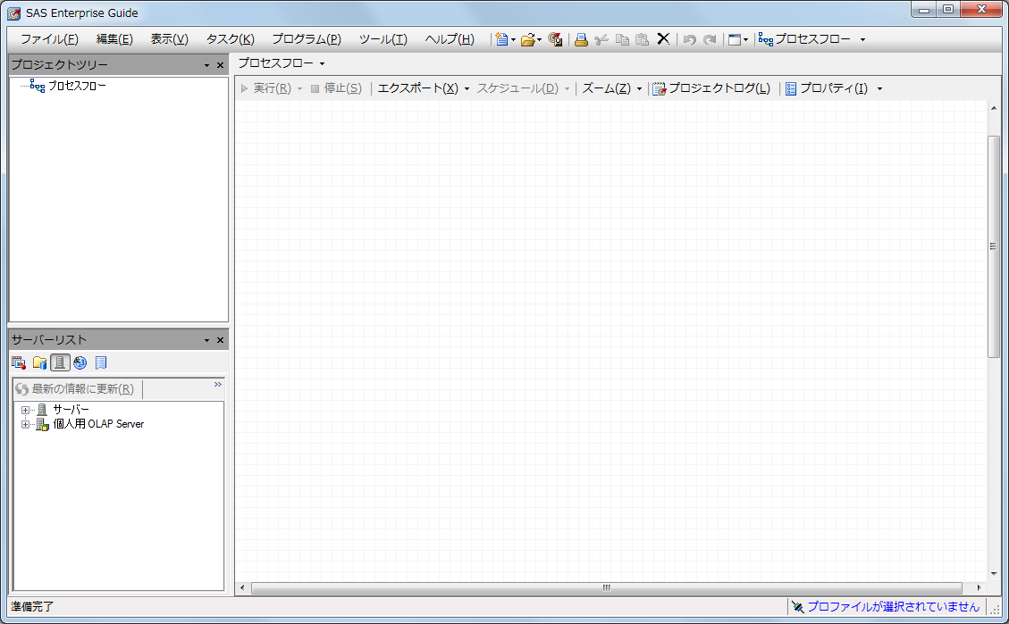

EGは以下のウィンドウで構成されます。

|  |  |
| --- | --- |
| **ウィンドウの名前** | **説明** |
| プロジェクトツリー | EGでは作成する命令をプロジェクトというファイルに保存します。プロジェクトに含まれているプロセスフロー、データ、タスクを表示します。ダブルクリックするとプロセスフローに詳細を表示します。 |
| ワークスペース | 右側の一番広い領域をワークスペースと呼びます。プロセスフロー、データの内容、レポートの内容などがこの領域に表示されます。 |
| プロセスフロー | 分析フローを可視化して表示します。 |
| タスクリスト、SASフォルダ、サーバーリスト、プロンプトマネージャ、データ探索履歴 | デフォルトではサーバーリストが表示されています。サーバーリストはSASのデータを開く時に使用します。 |

#### EGの基本操作

通常、以下の手順でEGを操作します。



1. ワークスペース内にプロセスフローを作成
2. プロセスフローの実行
3. 結果レポートの確認

#### サンプルプロジェクトの実行

1. 「ファイル→開く→プロジェクト」もくしは「ツールバーの開く（）→プロジェクト」を選択します。

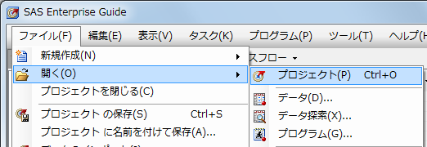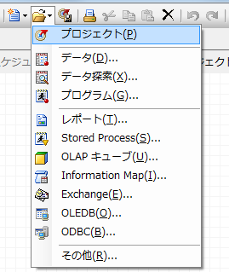

1. 研修用フォルダの「1-2-2：サンプルEGプロジェクト.egp」を開きます。ワークスペースにはプロセスフローが表示されます。

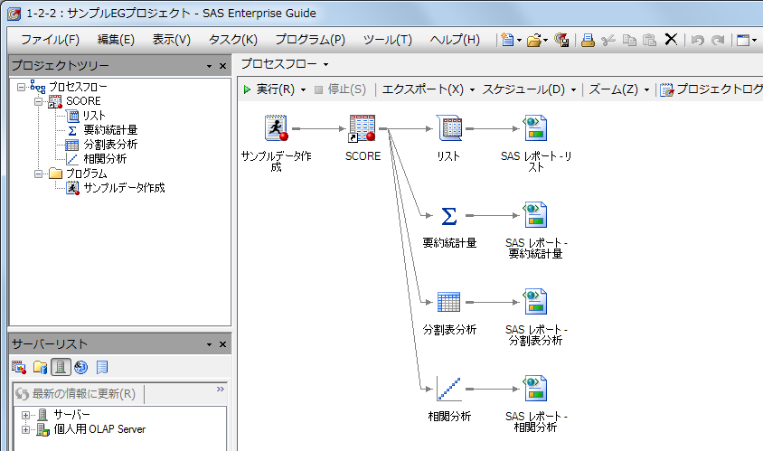

1. 以下のいずれかの方法を使用して、プロジェクトを実行します。

・「ファイル→1-2-2：サンプルEGプロジェクト の実行」を選択する

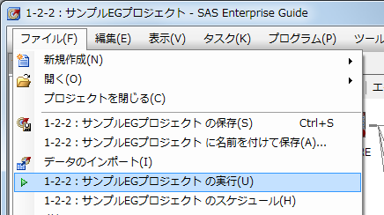

・プロセスフローの「実行」ボタン（）から、「プロセスフローの実行」もしくは「プロジェクトの実行」を選択する

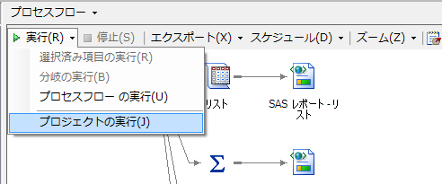

・プロセスフロー内の「サンプルデータ作成」アイコンを右クリックし、「サンプルデータ作成 からの分岐を実行」を選択する

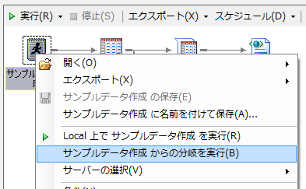

1. 実行中の画面を確認します。

プロセスフロー実行時は実行中のタスクが緑で、未実行のタスクが黄色で表示されます。画面左下には処理状況を表すメッセージが表示されます。

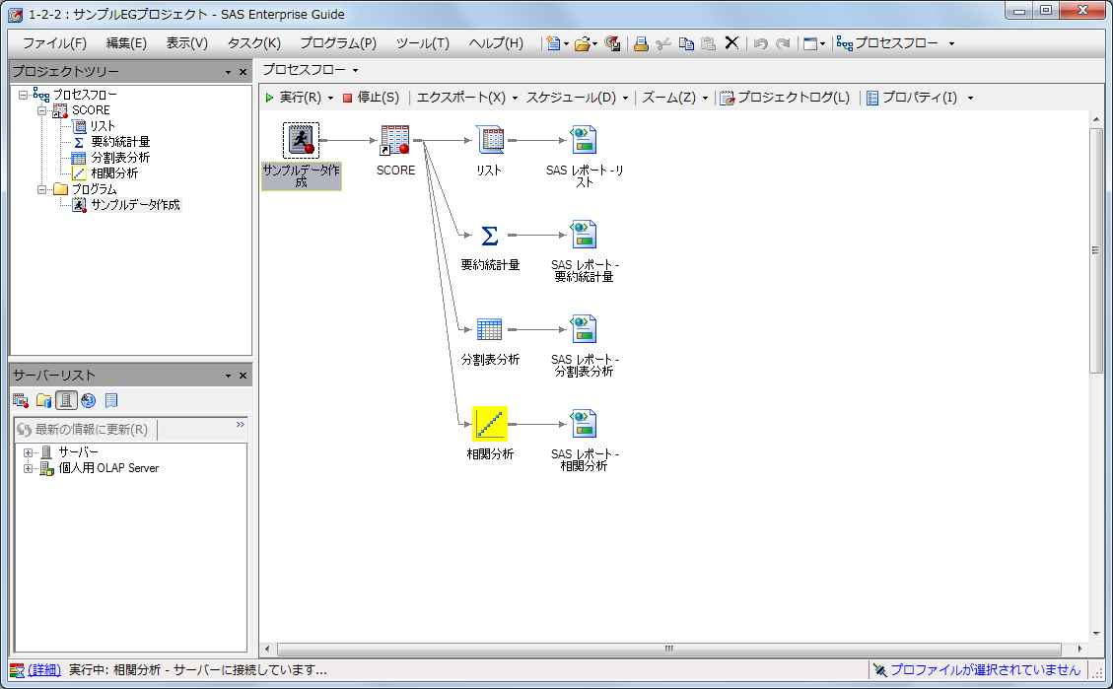

1. 実行後の画面を確認します。

実行後はプロセスフロー中の最後のタスクの実行結果がワークスペース内に表示されます。プロジェクトツリー内の各タスクアイコンをダブルクリックすればワークスペースに表示する実行結果を切り替えることができます。

#### ウィンドウ構成の変更

プロセスフローと実行結果を同時に表示して、対応をわかりやすくする方法を紹介します。

プロセスフローボタンをクリックしてワークスペースにプロセスフローを表示します。

「表示→ワークスペースのレイアウト→上下」もしくは「ワークスペースのレイアウトボタン（）→上下」を選択すると、ワークスペースを上下2分割した状態で操作できます。

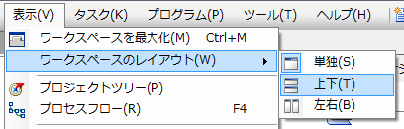　　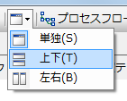

上部のプロセスフローにあるタスクやデータをダブルクリックするとその実行結果やデータの内容が下部に表示されるため、フロー内の全体的な位置とその詳細が一目でわかります。

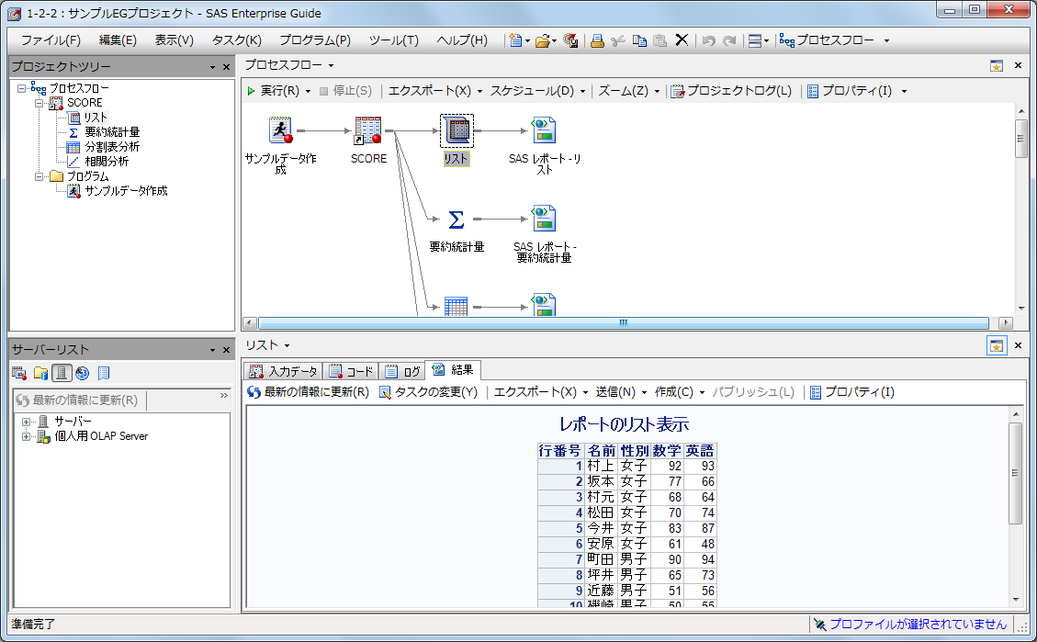

各画面はをクリックすると表示されなくなります。また、プロジェクトツリーやサーバーリストの画面はのボタンから表示位置を切り替えたり、デフォルトでは非表示にしたりの修正が行えます。

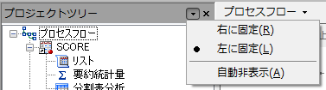

画面構成が元に戻せなくなった場合は、「ツール→オプション→ウィンドウのレイアウトを元に戻す」を選択し、画面構成を初期状態に戻すことが可能です。

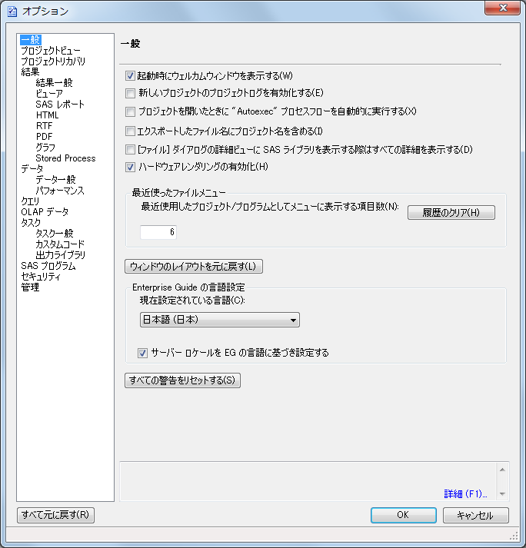

### EGとSASプログラミング環境の関係



EGとBase SASは全く別のものではありません。EGはSASプログラムを生成します。一部EGのみでしか提供していない機能もありますが、基本的にプログラムの方がEGで行うよりも細かい指示が行えます。EGはプログラムで指定できる設定内容の一部（主要なもの）のみを簡単にマウス操作で設定できるようにした、プログラミングの補助ツールといえます。SASを習得するに当たり、まずはEGを使用したデータ加工と分析に慣れ、必要に応じてプログラミングを習得することをお勧めします。

EGではプログラムエディタもついているため、EGでプログラミングを行うことも可能です。プログラムは英語のような命令のみを使用して処理手順を記述しますが、EGを使用すると処理の流れがプロセスフローとして可視化できます。

またEGを操作していても複雑な設定を行いエラーが表示された場合は、EGが生成したプログラムに対するログを確認する必要が出るかもしれません。プログラミングまで理解できているとより深く動作の理解が可能です。

## 基本用語

EGでSASのデータを開き、内容を確認しながらSASの基本用語を確認します。

前節で実行したEGプロジェクトのSCOREデータセットアイコンをダブルクリックします。データのアイコンはプロセスフロー内やプロジェクトツリー内から確認できます。

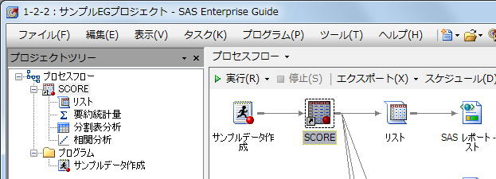

また、タスクの実行結果が表示されているウィンドウの左上のプルダウンメニューからでもデータセットの表示に切り替えることが可能です。

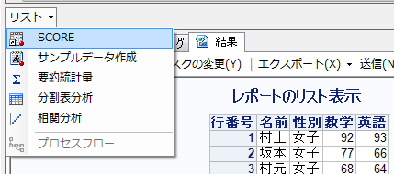

### 分析で使用するファイル

SASで使用するファイルをSASデータセットと呼びます。広義にはSASで直接扱えるデータファイル全般を指しますが、一般的には拡張子sas7bdatのファイルのことをSASデータセットと呼びます。SASデータセットには表形式でデータが格納されます。一般的な用語とSAS上での表現の対応を以下に記します。EGとプログラミング環境で表現がことなります。プログラミング環境の方が古くからの呼び名が使われます。EG使用時でもログメッセージはBase SASでの表現が使用されるため、共に覚えておく必要があります。

|  |  |  |
| --- | --- | --- |
| **一般的な表現** | **EGでの表現** | **Base SASでの表現** |
| ファイルの保存場所  （フォルダ） | ライブラリ | ライブラリ |
| 分析対象のファイル  （データ、表） | テーブル | データセット |
| 行（レコード） | 行 | オブザベーション |
| 列（カラム） | 列 | 変数 |

前節で使用したプロジェクトでは、SASデータセットを作成するプログラムを実行してSASデータセットを作成しました。既存のSASデータセットがある場合はそれを開ことができます。

#### ライブラリ

SASでは古くより、SASデータセットの格納場所をライブラリと呼びます。通常はSASデータセットファイルを保存しているフォルダを指します。

EGでは左下のウィンドウ「サーバーリスト」ウィンドウから「ローカル→ライブラリ」を開けば、ライブラリにアクセスできます。SASインストール時にいくつかのライブラリは作成されています。ライブラリが参照しているフォルダを確認するには右クリック→プロパティを選択します。

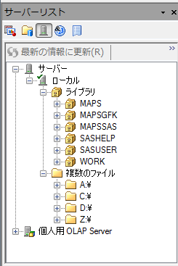

SASのインストール時にMAPS、SASHELPなどのライブラリが作成されます。SASHELPライブラリにはサンプルとなるデータセットファイルやシステムの内部状態を表すビュー（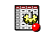アイコン）が格納されています。

EGの中でSASデータセットファイルを指定するには「ライブラリ名．ファイル名」と記述します。ライブラリ名とファイル名の間に半角ピリオドを記述します。

#### 一時ライブラリと永久ライブラリ

SAS使用時は常にWORKライブラリを使用可能です。Base SASではライブラリ名省略時のデフォルトのライブラリとして使用されます。WORKライブラリの事を一時ライブラリと呼び、WORKライブラリ以外のライブラリを永久ライブラリと呼びます。WORKライブラリはSAS起動時に作成され、SASセッション終了時に削除されます。WORKライブラリ内のデータセットも同時に削除されるため、保管したいデータセットはWORK以外のライブラリに保存する必要があります。

以下はWORKライブラリを右クリック→プロパティとして、WORKライブラリの実際の場所を表示した例です。

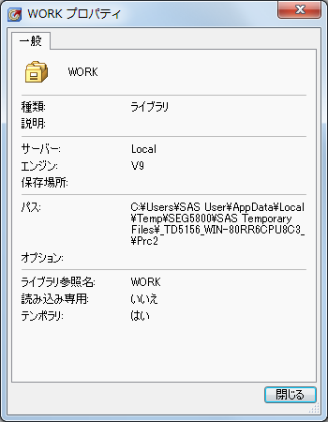

_TDXXXXXの部分はログインセッションごとに異なるフォルダが割り当てられます。異なるSASセッションではWORKライブラリは別々のフォルダを指します。

EGで作成するデータセットはデフォルトで一時ライブラリに保存されます。その場合EGを終了すると作成したデータセットは削除されてしまいます。処理時間のかかる大量データの加工結果を保管したい場合などは永久ライブラリへデータセットを保存する必要があります。個人用にSASUSERライブラリが提供されます。Windowsにおけるマイフォルダに相当します。

#### フォルダからファイルを開いた場合

「ローカル→複数のファイル」を開くとWindows上のフォルダにアクセスできます。フォルダからSASデータセットファイルをダブルクリックしてもEGプロジェクト内にSASデータセットを開けます。この場合はEGが自動的にライブラリ名を決めてライブラリを作成するようになっています。WindowsのフォルダからEGのプロセスフローの領域にSASデータセットファイルをドラッグ＆ドロップしてもデータセットを開くことができますが、この時も同様に自動的にライブラリ名が割り当てられます。

#### 変数のデータ型

SASデータセットの列にはデータ型が指定できます。SASのデータ型は「文字型」と「数値型」の2種類しかありません。違いは、「数値型は計算可能」である点です。データの分析では、カテゴリ別の計算を行います（例：都道府県別の人口密度、男女別の平均点、など）。文字型のデータはカテゴリデータとして使用され、数値型のデータは計算データとして使用されます。



### EGの基本用語

EGで作成するプロセスフローはプロジェクトファイルとして格納します。EGのプロジェクトファイルの拡張子はegpです。先ほど開いたプロジェクトファイルを操作しながらEGの基本用語を確認します。

#### プロジェクトとプロセスフロー

EGではプロジェクトの中にデータ加工や分析を行うタスクを配置して行うべき処理手順を作成します。この処理の流れをプロセスフローと呼びます。複雑なプロセスフローを作成する場合、プロジェクト内に複数のプロセスフローを作成することもあります。

タスクなどのウィンドウの部分的な領域をペインと呼びます。

プロジェクトツリーやプロセスフローのノードをダブルクリックするとワークスペースに詳細情報が表示されます。

レポートが表示されているときにプロセスフローの表示に切り替えるには  かプロセスフローボタン（）をクリックするかF4キーを押下します。

#### タスク

データ加工や分析を行うノードをタスクと呼びます。リストタスクのアイコンをダブルクリックします。リストタスクの実行結果が結果タブに表示されます。

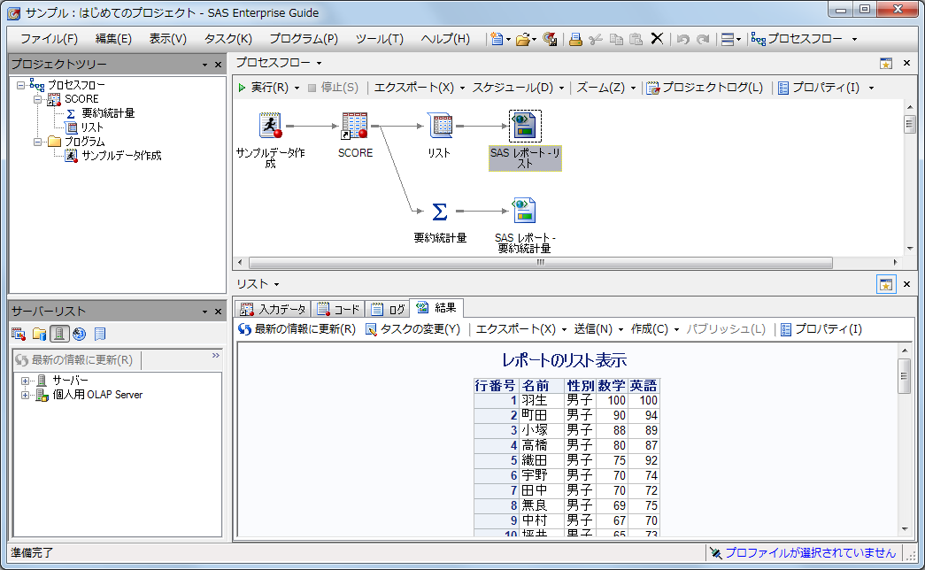

入力データタブをクリックします。するとプロセスフローやプロジェクトツリー上でもリストタスクの入力データであるSCOREデータセットのアイコンが選択されます。

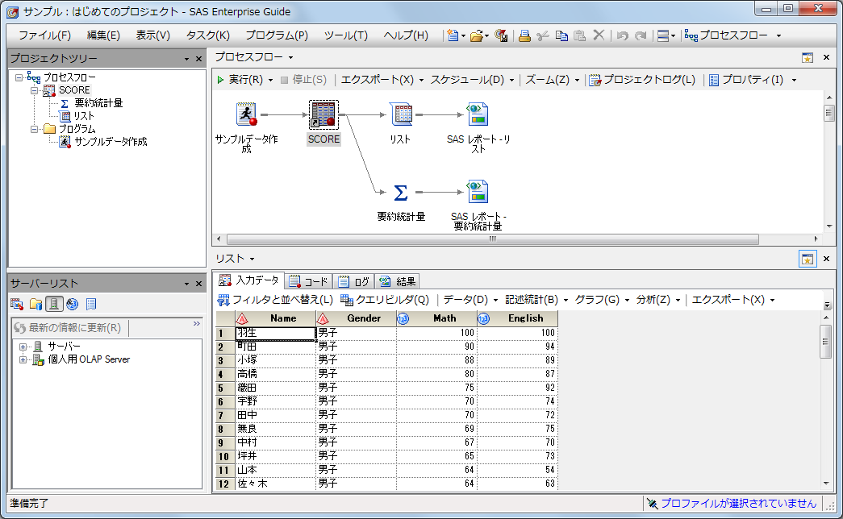

コードタブとログタブからは、タスクが生成するSASプログラムとその実行ログを確認できます。実行に失敗したときなどに詳しく処理状況を確認したい場合に使用します。通常は使用しません。ログタブを選択すると「ログの要約」ボタンが押された状態になっています。「ログの要約」をクリックするとコードタブ、ログタブの内容が読みやすくなります。

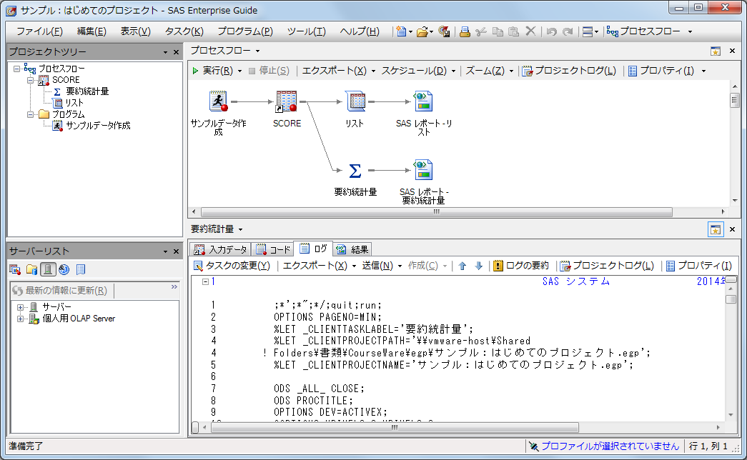

タスクの設定内容を確認・修正するには以下の操作を行います。

・タスクのアイコンを「右クリック→○○○（タスク名） の変更」

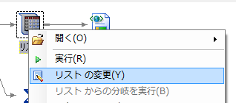

・コードタブ/ログタブ/結果タブを表示して「タスクの変更」ボタン

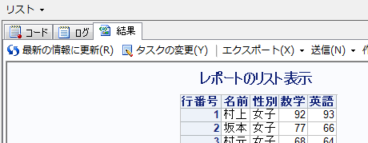

リストタスクの結果タブから「タスクの変更」を選択します。

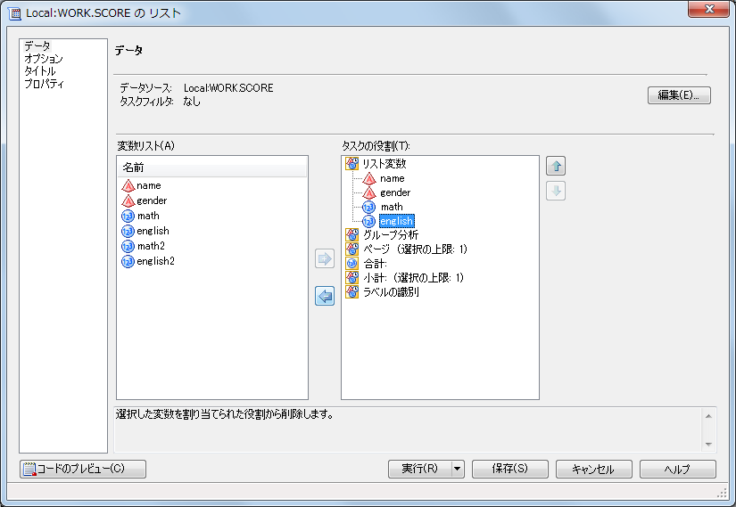

変数「english」を左側へドラッグ＆ドロップ（もしくは選択後ボタンをクリック）します。この操作によりレポート上から英語の得点を表示されなくなります。

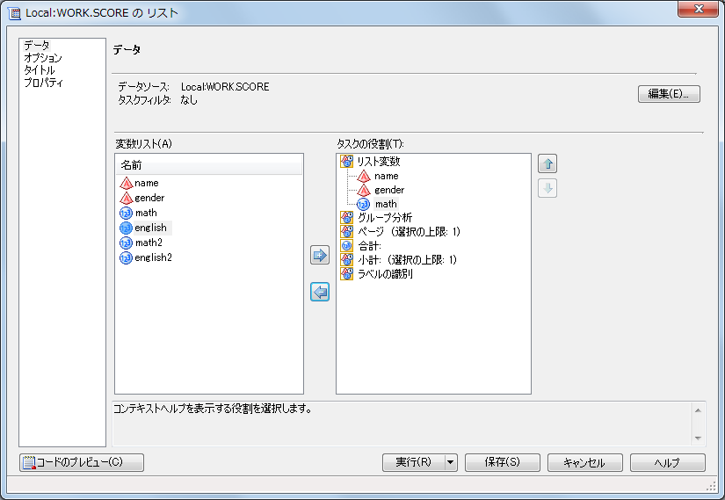

「実行」をクリックします。すると以下のメッセージが表示されます。

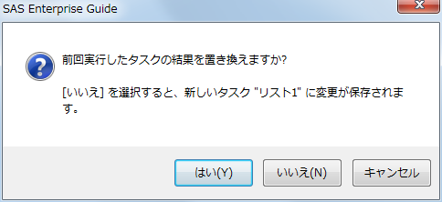

「はい」を選択すると今あるフロー上の実行結果を上書きします。

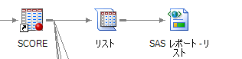

「いいえ」を選択すると修正前のタスクはそのまま残し、フロー上別のタスクとして分岐してタスクを実行します。

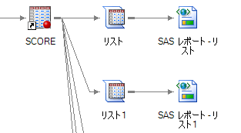

「ファイル→プロジェクトを閉じる」を選択します。

一時データ（WORKライブラリ内のデータセット）を使用しているプロジェクトを閉じようとすると、以下のメッセージが表示されます。「はい」を選択してプロジェクトを閉じます。

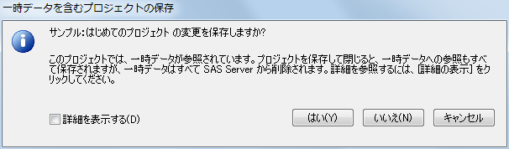

### Base SASの基本用語

Base SASにおける一般的な分析の流れを以下に示します。



SASのプログラムは大きく分けてDATAステップ、PROCステップ（プロシジャステップ）、グローバルステートメントの3種類の命令で構成されます。主にDATAステップでデータ加工を行い、PROCステップで分析を行います。グローバルステートメントはライブラリ作成などの環境設定を行います。

Base SASで記述するプログラムの1文をステートメントと呼びます。一般的な文章における「文」と同様です。SASのステートメントはセミコロン（;）で終了します。

DATAステップはDATAステートメントからRUNステートメントまでの複数のステートメントを指します。一部RUNステートメントが必要ない場合があります。

PROCステップはPROCステートメントからRUNステートメントまでの複数のステートメントを指します。

### サンプルプログラムの解説

プログラムを実行すると、アウトプットウィンドウにレポートが表示され、ログウィンドウに実行状況を表すメッセージが表示されます。以下にサンプルコードとその解説を記します。各行左側の:まではSASのプログラムではなく行番号として記載しています。

#### DATAステップ：コード

|  |
| --- |
| 01 : /*  02 : SCOREデータセットの作成とその分析例  03 : */  04 :  05 : data score;  06 : length  07 : name $ 30  08 : gender $ 6  09 : math 8  10 : english 8  11 : ;  12 : label  13 : name = '名前'  14 : gender = '性別'  15 : math = '数学'  16 : english = '英語'  17 : math2 = '数学（10点きざみ）'  18 : english2 = '英語10点きざみ）'  19 : ;  20 : input name gender math english;  21 : math2 = int(math/10)*10;  22 : english2 = int(english/10)*10;  23 : datalines;  24 : 村上 女子 92 93  25 : 坂本 女子 77 66  26 : 村元 女子 68 64  27 : 松田 女子 70 74  28 : 今井 女子 83 87  29 : 安原 女子 61 48  30 : 町田 男子 90 94  31 : 坪井 男子 65 73  32 : 近藤 男子 51 56  33 : 磯崎 男子 50 55  34 : 山田 男子 48 57  35 : 橋爪 男子 41 47  36 : ;  37 : |

#### DATAステップ：解説

|  |  |
| --- | --- |
| **行番号** | **解説** |
| 1-3 | コメントです。SASのプログラムに対する補足などを記述します。プログラムの内容を思い出したりするために使用します。作成日、作成者、更新日、更新者などを記述することもあります。  /* から */までの内容、もしくは* から ; までの内容はコメントとして扱われます（プログラムの命令としては解釈されません）。複数行の内容をコメントにするときにこの方法を使用します。1ステートメントをコメントにする際はステートメントの先頭にアスタリスクを記述します。この方法により、一時的にステートメントを無効にして動作の違いを確認するようなことが可能になります。 |
| 5-36 | DATAステップです。SASデータセットを作成します。 |
| 5 | DATAステップはDATAステートメントから開始します。「data 出力データセット名;」という形式で記述します。通常半角文字で指定します。大文字小文字は区別しません。この例ではSCOREという名前のデータセットを作成するように指示しています。 |
| 6-11 | LENGTHステートメントにより、データセット内で使用する変数の長さを指定します。さらに変数の順番も指定しています。SASのプログラムでは「DATAステップの内で登場した順に変数が作成される」、というルールがあります。例えばLENGTHステートメントの記述を以下のように変更したのであれば、本講座ではLENGTHステートメントをDATAステートメント直後に記述するようにしています。  数値変数の長さは8を指定します。 |
| 12-19 | LABELステートメントは作成するデータセットのラベル情報を設定するために使用します。  分析レポート出力時に使用されることが多いです。変数名はプログラム上に記述するため半角文字で（さらに32文字までなどの条件があります）、ラベルはレポートで使用されるため日本語で設定するとわかりやすいです。 |
| 20 | INPUTステートメントではファイルを読み込みます。本講座のサンプルプログラムではファイルの内容をDATAステップの最後に記述する方法をとります。INPUTの後にはデータに登場する順番で変数名を指定します。 |
| 21-22 | 代入文です。「変数名=計算式;」という形式で記述します。計算式には演算子や関数を使用して複雑な計算も可能です。この例では読み込みと合わせて新しい列を作成しています。10点きざみで人数を集計するつもりで、2つの変数を作成しています。 |
| 23-36 | DATALINESステートメントです。これはDATAステップの最後のステートメントとしてのみ記述できます。INPUTステートメントにより、DATALINESステートメントの次の行からセミコロン（;）のみの行までのデータが読み込まれます。通常のDATAステップではDATAステップ最後のステートメントとしてRUNステートメントを記述しますが、DATALINESステートメントを記述する場合は省略可能です。 |

#### DATAステップ：実行結果

以下のようなSASデータセットファイルが作成されます。

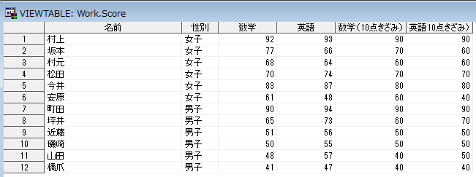

#### PRINTプロシジャ：コード

|  |
| --- |
| 38 : title '生徒の得点一覧';  39 : proc print data=score label;  40 : var name gender math english;  41 : run; |

#### PRINTプロシジャ：解説

|  |  |
| --- | --- |
| **行番号** | **解説** |
| 38 | TITLEステートメントです。以降に作成されるレポートの先頭に表示する文字列を指定します。TITLE2ステートメントやTITLE9ステートメントを使用すると複数行記載することも可能です。TITLEステートメントとTITLE1ステートメントは同じ意味です。 |
| 39-41 | PRINTプロシジャです。PRINTプロシジャはデータセットの内容をそのまま表示するレポートを作成します。 |
| 39 | PROC PRINTステートメントはPRINTプロシジャの開始を表します。DATA=オプションには出力したいデータセットを指定します。LABELオプションを使用すると表の見出し部分に変数名ではなくラベルを使用します。 |
| 40 | PRINTプロシジャのVARステートメントはレポートに出力する変数を指定します。指定した順番に出力されます。VARステートメントを記述しないとすべての変数が出力されます。 |
| 41 | RUNステートメントです。PRINTプロシジャの終了を表します。以降のプロシジャでも終了時にはRUNステートメントを記述します。大半のプロシジャはRUNステートメントで終了します。 |

#### PRINTプロシジャ：実行結果

以下のようなレポートが出力されます。

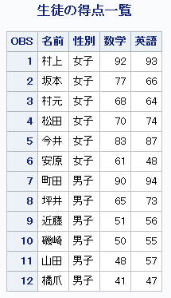

#### MEANSプロシジャ：コード

|  |
| --- |
| 43 : title '集計値';  44 : proc means data=score maxdec=1 printalltypes;  45 : var english math;  46 : class gender;  47 : run; |

#### MEANSプロシジャ：解説

|  |  |
| --- | --- |
| **行番号** | **解説** |
| 44-47 | MEANSプロシジャです。平均値などのいわゆる「単変量統計量」を計算して出力します。 |
| 44 | PROC MEANSステートメントはMEANSステートメントの開始を表します。DATA=オプションには計算対象とするデータセットを指定します。MAXDEC=1の記述により少数1位までを表示します。PRINTALLTYPESオプションにより、すべての分類変数の組み合わせの集計を行います。今回の例ではCLASSステートメントに性別を表すGENDER変数を指定しているため、「男女別の集計レポート」を出力させていますが、ALLTYPESオプションにより、「全員の集計レポート」も出力します。  その他に統計量オプションを指定できますが、デフォルトではデータ件数、平均値、標準偏差、最小値、最大値が表示されます。 |
| 45 | MEANSプロシジャのVARステートメントには集計対象とする変数を指定します。分析対象の変数であるため「分析変数」と呼ばれます。数値変数しか指定できません。VARステートメントを省略した時はすべての数値変数の集計を行います。この例では英語と数学の集計を行っています。 |
| 46 | CLASSステートメントには分析軸とする変数を指定します。分類変数と呼ばれます。CLASSステートメントを省略した際は、全行に対する集計を行います。この例ではGENDER変数を指定しているため、男女別の集計を行います。 |
| 47 | RUNステートメントです。MEANSプロシジャの終了を表します。 |

#### MEANSプロシジャ：実行結果

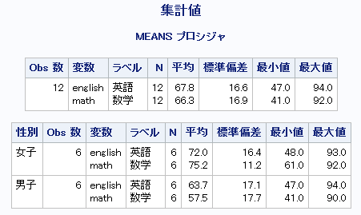

#### FREQプロシジャ：コード

|  |
| --- |
| 49 : title '得点分布（集計表）';  50 : proc freq data=score;  51 : tables gender*math2  52 : gender*english2 / nopercent nocum norow nocol;  53 : run; |

#### FREQプロシジャ：解説

|  |  |
| --- | --- |
| **行番号** | **解説** |
| 50-53 | FREQプロシジャです。度数表を作成します。 |
| 50 | PROC FREQステートメントはFREQプロシジャの開始を表します。DATA=オプションには計算対象とするデータセットを指定します。 |
| 51-52 | TABLESステートメントには集計に使用する変数を指定します。gender * math2により男女別数学の得点台別の人数を出力します。/以降にオプションを記述できます。この例ではNOPERCENTによりパーセント表示、行のパーセント表示、列のパーセント表示を非表示にしています。 |
| 53 | RUNステートメントです。FREQプロシジャの終了を表します。 |

#### FREQプロシジャ：実行結果

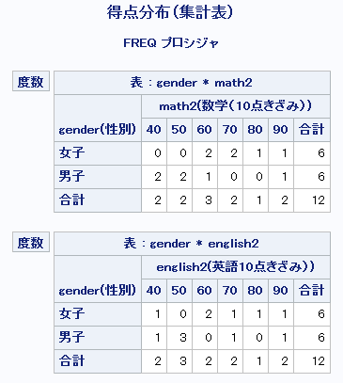

#### UNIVARIATEプロシジャ：コード

|  |
| --- |
| 55 : title '英語と数学の得点分布（ヒストグラム）';  56 : proc univariate data=score noprint;  57 : var math english;  58 : histogram;  59 : run; |

#### UNIVARIATEプロシジャ：解説

|  |  |
| --- | --- |
| **行番号** | **解説** |
| 56-59 | UNIVARIATEプロシジャも単変量統計量を計算します。MEANSプロシジャと同様な統計量を求めることが可能ですが、より多くの情報を返します。今回の例ではヒストグラム（度数分布表）のみを出力させています。 |
| 56 | PROC UNIVARIATEステートメントはUNIVARIATEプロシジャの開始を表します。DATA=オプションには計算対象とするデータセットを指定します。  NOPRINTオプションを使用して通常のレポート出力を行わないようにしています。このオプションは今回のようにグラフのみを出力したい場合や集計結果をデータセットとして保存したい場合に使用します。 |
| 57 | VARステートメントには分析変対象とする変数を指定します。 |
| 58 | HISTOGRAMステートメントによりヒストグラムを出力させています。 |
| 59 | RUNステートメントです。UNIVARIATEプロシジャの終了を表します。 |

#### UNIVARIATEプロシジャ：実行結果

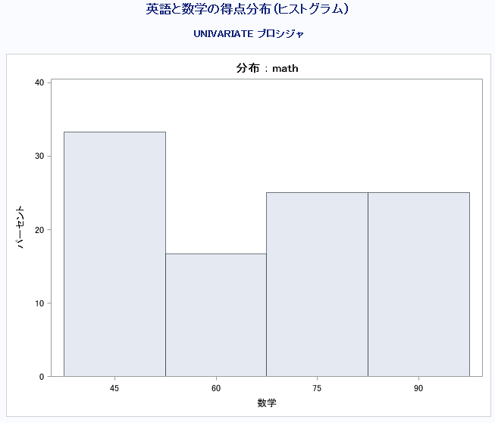

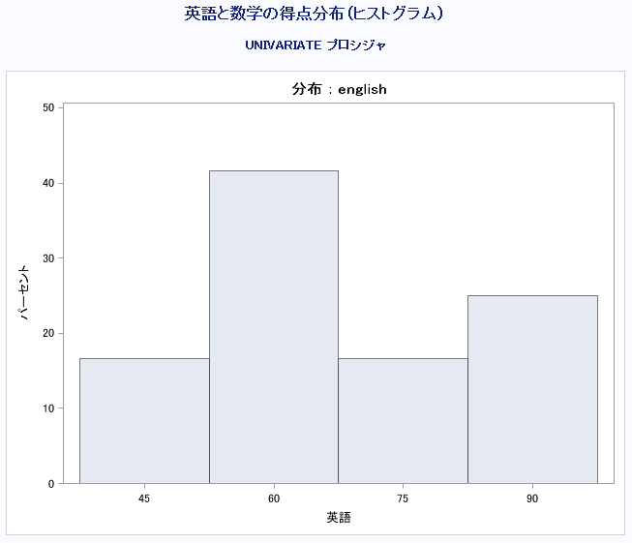

#### CORRプロシジャ：コード

|  |
| --- |
| 61 : title '英語と数学の相関';  62 : proc corr data=score plots=(scatter);  63 : var english;  64 : with math;  65 : run;  66 :  67 : title; * タイトルのクリア; |

#### CORRプロシジャ：解説

|  |  |
| --- | --- |
| **行番号** | **解説** |
| 62-65 | CORRプロシジャは相関係数の計算や散布図の作成を行います。 |
| 62 | CORRプロシジャの開始です。SCOREを分析します。Plots=(scatter)は散布図を出力するオプションです。 |
| 63 | VARステートメントに分析変数を指定します。 |
| 64 | WITHステートメントには分析変数と相関のありそうな変数を指定します。 |
| 65 | RUNステートメントです。CORRプロシジャの終了を表します。 |
| 67 | レポートのタイトルを設定するときに使用するTITLEステートメントは、タイトルの文字列を省略した場合はタイトルをクリアしたことになります。TITLE2などを使用して複数行のタイトル文字列を設定している場合、すべての行のタイトルがクリアされます。TITLE1;ステートメントと同じ意味です。 |

#### CORRRプロシジャ：実行結果

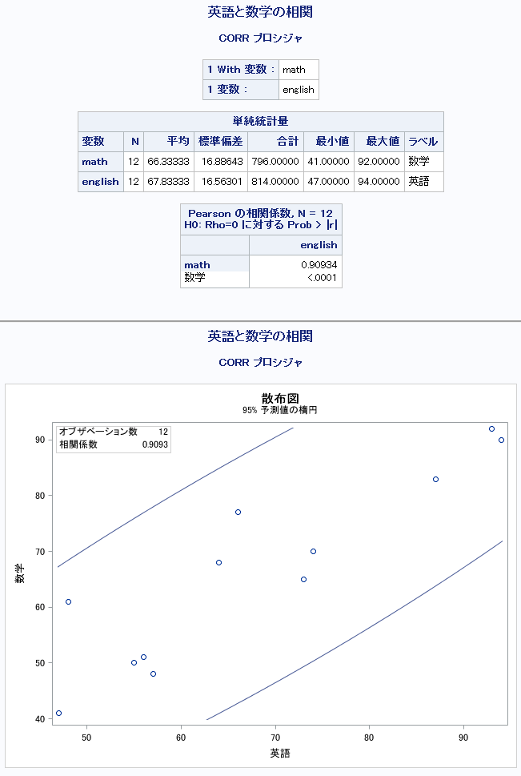

# 演習概要

後の演習で作成する分析フローを示します。都道府県別の人口データとプロ野球チームの選手データを分析します。

以下の作業を行います。

・様々なデータをSASデータセットに変換する（Excel、CSV、固定長ファイル）

・目的とする分析に適した形式にデータを加工する

・基本的な統計量を求める

・プロセスフローの実行時にデータの抽出条件を指定可能にする

・プロセスフローの実行時に分析対象のカテゴリを指定可能にする

・作成したプロセスフローを定期的に実行可能にする

# 基本的なフローの構築

## データ読み込み

分析対象とするデータはExcelなど、その他のファイル形式で作成されているかもしれません。EGではインポートタスクで上記ファイルをSASデータセットファイルへ変換できます。

### Excelファイルのインポート



手順

1. 新規プロジェクトを作成

新規ボタン→プロジェクト

1. Excelファイルを開く

ファイル→データのインポート

SASTrainingフォルダの男子の成績.xlsxファイルを選択し、開く

インポートウィザードの画面が開きます。

1. 「データの指定」画面の確認

ソースデータファイルには開いたファイルが指定されていて、データ型がExcelワークブックになっていることを確認

SAS出力データセットには、保存するデータセット名が設定されている（WORKライブラリの男子の成績）ことを確認

次へをクリック

1. 「データソースの選択」画面の確認

SCOREワークシートが選択されていることを確認

「範囲の先頭行にフィールド名が挿入されている」にチェックが入っていることを確認

「次へ」をクリック

1. 「フィールド属性の定義」画面の確認・修正

Excelファイルの内容を自動的に解析して、適切な列名、ラベル、長さなどが設定されていることを確認

ラベルに設定されている値をダブルクリックし、日本語に変更

「次へ」をクリック

1. 「詳細設定」画面の確認

どれもチェックを入れる必要はない

「完了」をクリック

1. 実行結果を確認

5行3列のデータセットが作成されていることを確認

プロセスフローに戻り、フローを確認

1. プロジェクトの保存

「プロジェクトの保存」ボタンをクリック

SASTrainingフォルダにてファイル名を入力。ファイル名は「3-1インポート」とする。

「保存」をクリック

### CSVファイルのインポート



1. Excelファイルを開く

ファイル→データのインポート

SASTrainingフォルダの女子英語の成績.csvファイルを選択し、開く

インポートウィザードの画面が開きます。

1. 「データの指定」画面の確認

ソースデータファイルには開いたファイルが指定されていて、データ型がExcelワークブックになっていることを確認

SAS出力データセットには、保存するデータセット名が設定されている（WORKライブラリの女子英語の成績）ことを確認

次へをクリック

1. 「データソースの選択」画面の確認

「区切り文字で区切られたフィールド」に「カンマ」が選択されていることを確認

「ファイルではレコード番号の上にフィールド名が挿入されている」にチェックが入り、1行目が指定されていることを確認

「データレコードの開始レコード番号」には2行目が指定されていることを確認

「次へ」をクリック

1. 「フィールド属性の定義」画面の確認・修正

Excelファイルの内容を自動的に解析して、適切な列名、ラベル、長さなどが設定されていることを確認

ラベルに設定されている値をダブルクリックし、日本語に変更

「次へ」をクリック

1. 「詳細設定」画面の確認

どれもチェックを入れる必要はない

「完了」をクリック

1. 実行結果を確認

5行2列のデータセットが作成されていることを確認

プロセスフローに戻り、フローを確認

1. プロジェクトの上書き保存

「プロジェクトの保存」ボタンをクリック

### 固定長ファイルのインポート



1. Excelファイルを開く

ファイル→データのインポート

SASTrainingフォルダの女子数学の成績.txtファイルを選択し、開く

インポートウィザードの画面が開きます。

1. 「データの指定」画面の確認

ソースデータファイルには開いたファイルが指定されていて、データ型がExcelワークブックになっていることを確認

SAS出力データセットには、保存するデータセット名が設定されている（WORKライブラリの女子数学の成績）ことを確認

次へをクリック

1. 「データソースの選択」画面の設定

「固定長のフィールド」を選択

「ファイルではレコード番号の上にフィールド名が挿入されている」にチェックが入り、1行目が指定されていることを確認

「データレコードの開始レコード番号」には2行目が指定されていることを確認

下にあるデータ4文字目と5文字目の間をクリック。すると列の区切りを表す縦線が引かれる。

「次へ」をクリック

1. 「フィールド属性の定義」画面の確認・修正

Excelファイルの内容を自動的に解析して、適切な列名、ラベル、長さなどが設定されていることを確認

ラベルに設定されている値をダブルクリックし、日本語に変更

「次へ」をクリック

1. 「詳細設定」画面の確認

どれもチェックを入れる必要はない

「完了」をクリック

1. 実行結果を確認

5行2列のデータセットが作成されていることを確認

プロセスフローに戻り、フローを確認

1. プロジェクトの上書き保存

「プロジェクトの保存」ボタンをクリック

## 加工

分析対象のデータは必要に応じて加工を行います。データのインポート前にExcel等で加工してもかまいませんが、SASでデータ加工することにより大量データの加工が高速に行えます。また、SASの方がプログラミング性に優れているため、同一の処理を他のファイルに対して行うことも簡単です。

EGでデータ加工を行うには、クエリタスクを使用します。クエリタスクの設定画面はクエリビルダと呼ばれます。

### クエリビルダの起動

クエリビルダは以下の方法で起動できます。

・プロジェクトエクスプローラー上のデータセットアイコンを右クリック→クエリビルダ

・プロセスフロー上のデータセットアイコンを右クリック→クエリビルダ

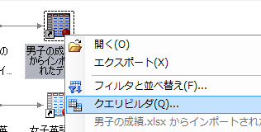

・データセットアイコンを選択した状態で「タスク→データ→クエリビルダ」

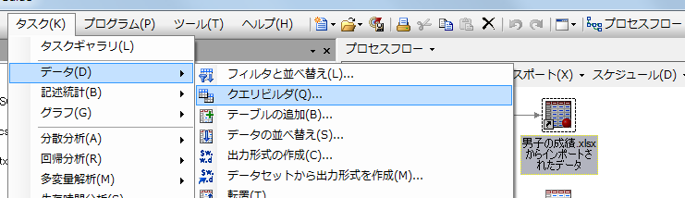

・データセットを開いている状態で「クエリビルダ」ボタン

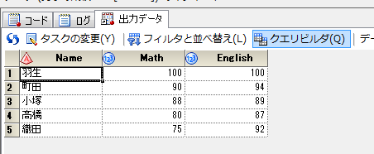

・データセットを選択後、タスクリストからクエリビルダをクリックするか、タスクリストのクエリビルダをプロセスフロー上のデータセットにドラッグ＆ドロップ

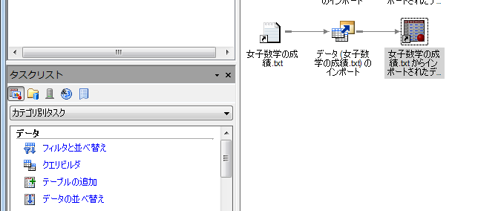

その他のタスクも同様の操作で起動することができます。

### 列の絞り込み

出力するSASデータセットの列を指定して、クエリを実行すれば一部の列のみを絞り込めます。

クエリビルダの左側には選択したデータセットとその変数が一覧表示されています。クエリビルダで出力する列を選択する方法には以下の方法があります。

・列を右クリックして「列の選択」

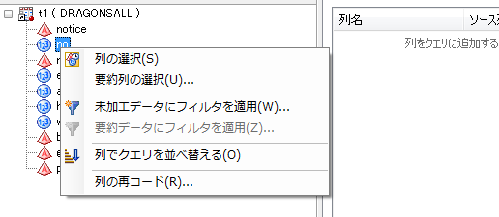

・「データの選択」タブを選択した状態で変数をダブルクリック

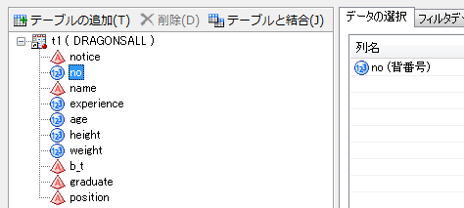

ダブルクリック

・変数を「データの選択」タブへドラッグ＆ドロップ

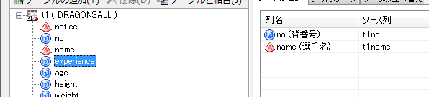

データセットのすべての変数を出力するのであればデータセット名のアイコンを右クリックして「すべての列を選択」をクリックするか、データセットのアイコンを「データの選択」タブにドラッグ＆ドロップします。

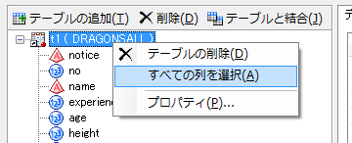

「データの選択」タブ内で列をダブルクリックするか、選択後  ボタンをクリックすれば、列名を変更できます。

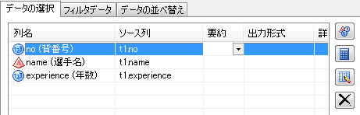

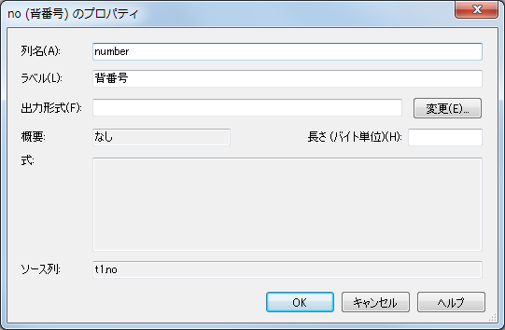

選択した列を元に戻すには「データの選択」タブ内で選択後、  をクリックするか、左側へドラッグ＆ドロップします。

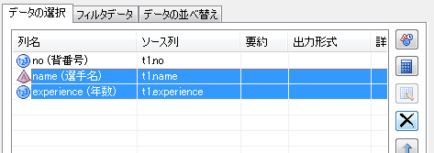

### 行の絞り込み

条件を指定して出力する行を絞り込むことが可能です。絞り込むには「フィルタデータ」タブを選択して列をダブルクリックするか、列をフィルタデータタブへドラッグ＆ドロップします。すると、フィルタの新規作成ウィンドウが表示されます（以下はage列に対するフィルタの設定例です）。

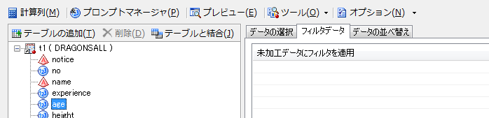

選択した列に対するフィルタ条件を設定します。以下はage列の値が30以上のオブザベーションを抽出しています。

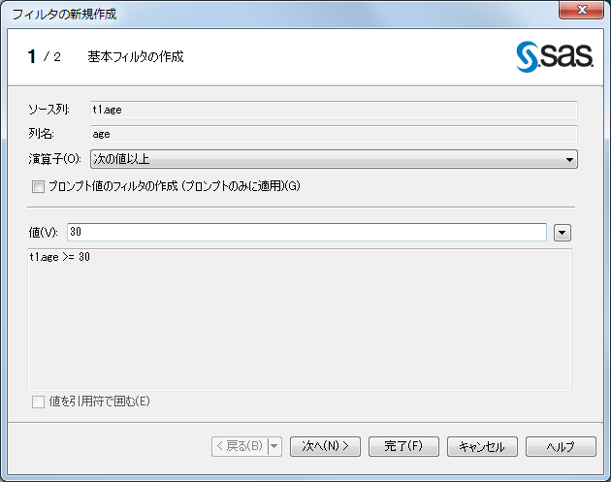

「完了」をクリックしてフィルタの新規区政を終了します。フィルタ条件の設定後は「フィルタデータ」タブには条件式が表示されます。

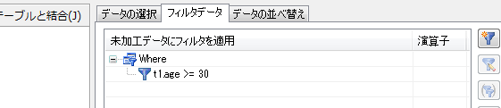

複数の条件を設定した時は、デフォルトでAND条件となります。

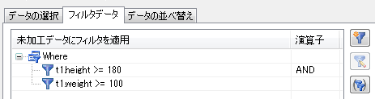

ANDの部分をダブルクリックするとOR条件に変更できます。

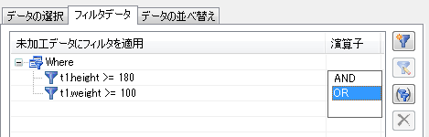

3つ以上の条件式でANDやORを使用する場合は、ボタンをクリックします。

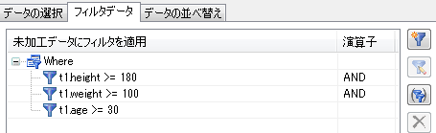

フィルタの組み合わせウィンドウが表示されます。

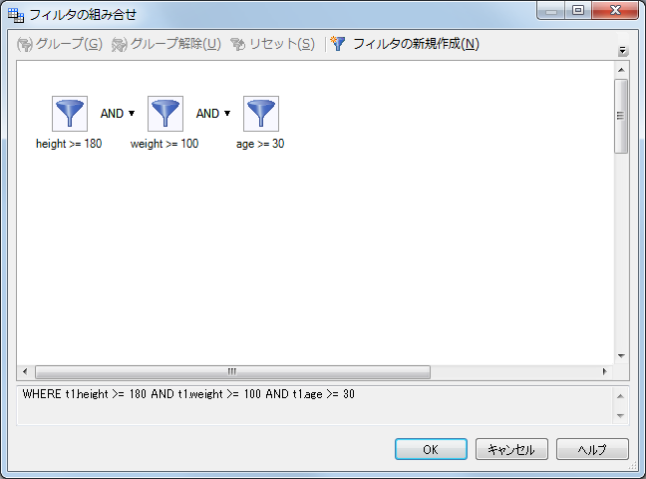

フィルタの組み合わせウィンドウでは、複数の条件を選択してグループ化できます。

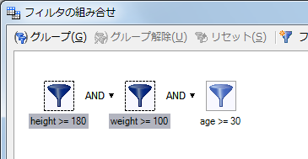　　　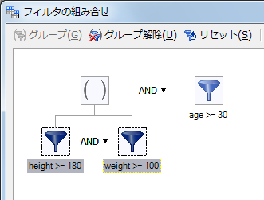

ANDやORの条件部分をクリックして条件を変更できます。

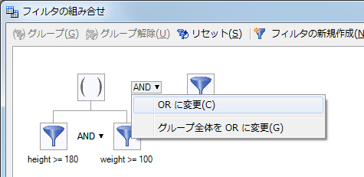

グループ化した場合の「フィルタデータ」タブは以下のようになります。

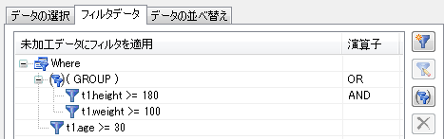

「フィルタデータ」タブで  ボタンをクリックしてフィルタの新規作成ウィンドウを表示し「高度なフィルタ」を選択すれば、抽出条件に関数を使用したような、複雑な条件も指定できます。

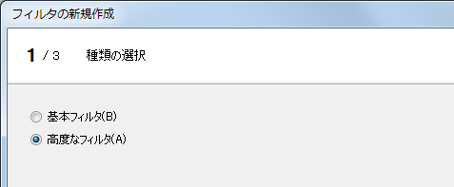

計算式の記述方法は、次の列の追加を参考にしてください。

### 並べ替え

「データの並べ替え」タブに列をドラッグ＆ドロップするか、「データの並べ替え」タブで をクリックすると、並べ替えが行えます。昇順、降順を指定でき、複数の並べ替え基準を指定可能です。複数指定する場合は優先順位の高い順に指定します。優先順位は列を選択後、  や  で変更可能です。

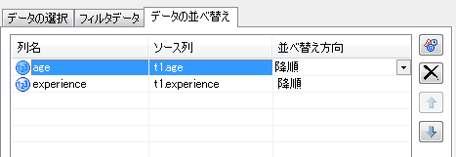

### 列の追加

計算式を記述して、新たな列を作成できます。



### データの結合



同一の人や物に対するデータセットが複数に分断されて格納されている場合があります。これらを結合して1つにまとめることができます。

操作手順

1. 「3-2-5：データの結合」プロジェクトを開き、プログラムを実行する。データセットが2つ作成される

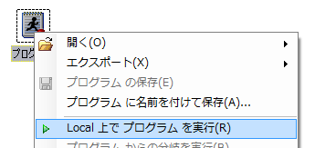

MEIBOデータセット　　　　　　ADDRESSデータセット

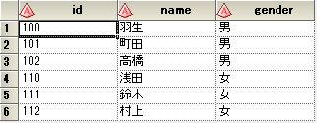　　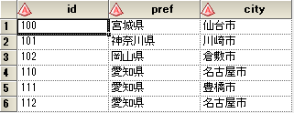

1. プロセスフローに戻り、MEIBOデータセットを右クリックして「クエリビルダ」を選択

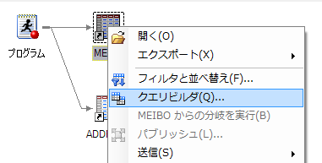

1. 「テーブルと結合」をクリック

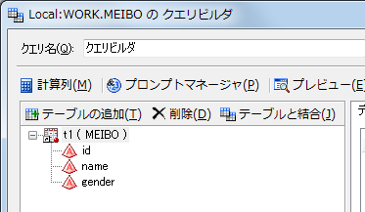

1. 「テーブルの追加」をクリック

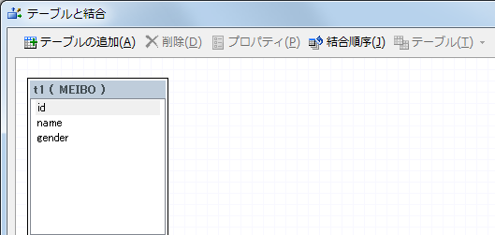

1. 詳細表示になっていなければ詳細をクリック

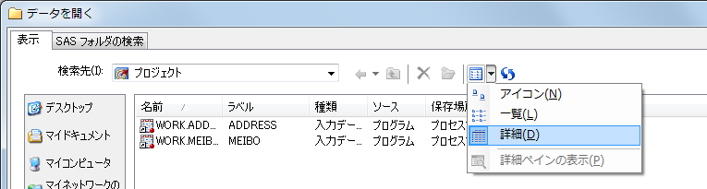

1. ADDRESSを選択して「開く」をクリック

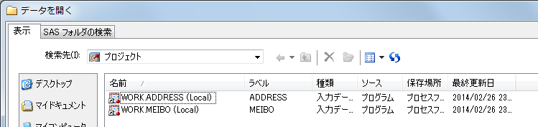

1. ADDRESSテーブルがt2として追加され、データ型も列名も同一であるid列で自動的に結合される。「閉じる」をクリック

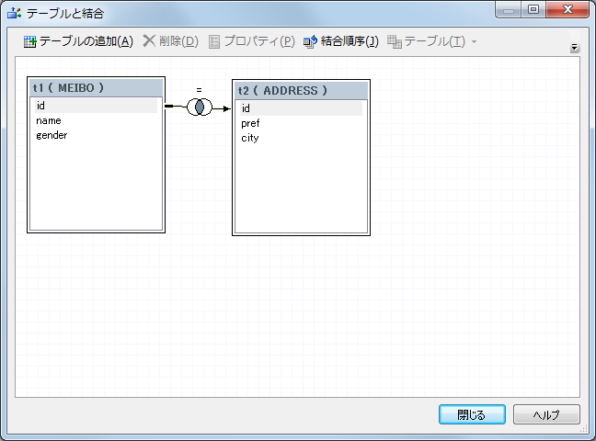

1. t1(MEIBO)を右クリックして「すべての列を選択」をクリック

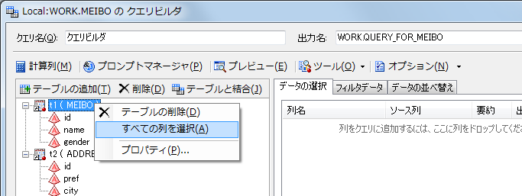

1. t2のprefとcityを選択し、右クリックして「列の選択」をクリック

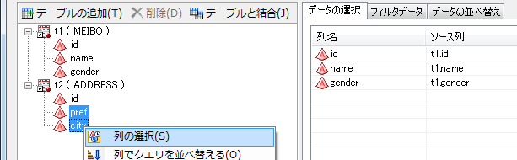

1. クエリ名に「データの結合」と入力、出力名には「WORK.MEIBOADDRESS」と入力し、「実行」をクリック

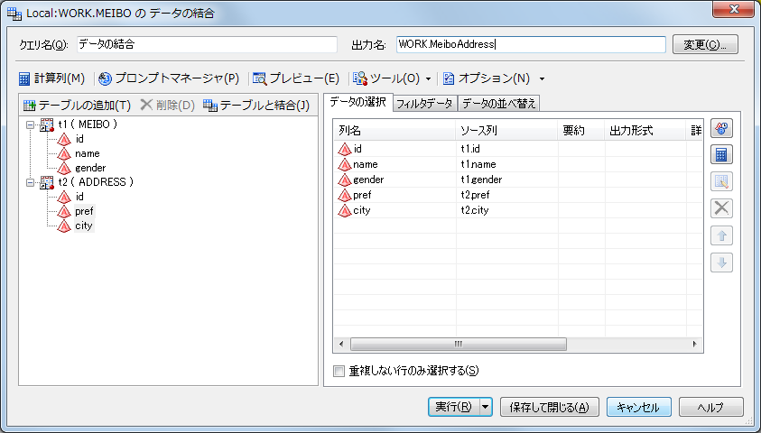

1. プロセスフローとクエリの実行結果は以下のようになる

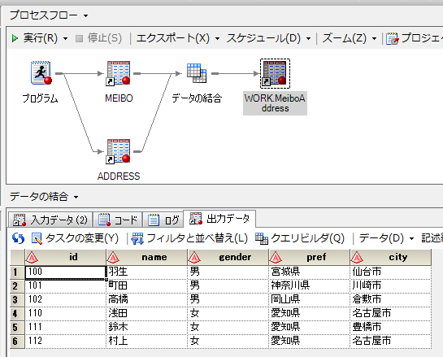

## 分析・レポート作成

分析データが整った後、SASデータセットに対して分析を行います。通常、分析対象となるデータセットの各列に対するデータの特徴を調査・確認します。「○○タスク」は各変数のデータタイプに応じてデータ件数のカウントや平均値などの計算を行います。

### 一覧レポートの作成

はじめに簡単なタスクの例として「リスト」タスクを紹介します。これはデータセットの内容を一覧表示するタスクです。

1. 「3-3-1：リスト」プロジェクトを開き、「実行→プロセスフローの実行」をクリック

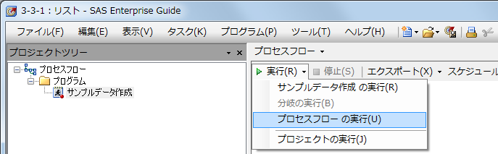

1. 出力データ内のボタンから、「記述統計→リスト」を選択

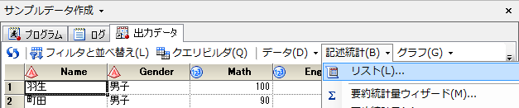

1. リストタスクのウィンドウを確認します。

リストタスクは「リスト変数」の指定が必須です。必須の項目には＜変数が必要です＞と表示されます。必須の項目が指定されていない場合、実行ボタンは押せません。タスクの役割内にある  はどのデータ型でも指定できることを表します。の項目には数値型の変数しか割り当てることができません。各役割の項目をクリックすると簡単なヘルプが下の領域に表示されます。

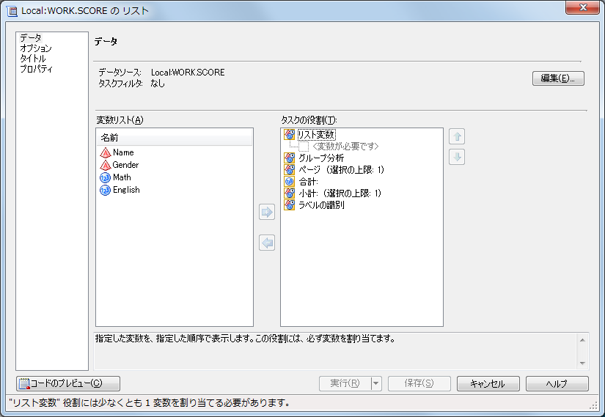

1. 変数リストにあるすべての変数を選択し、「→リスト変数」をクリック

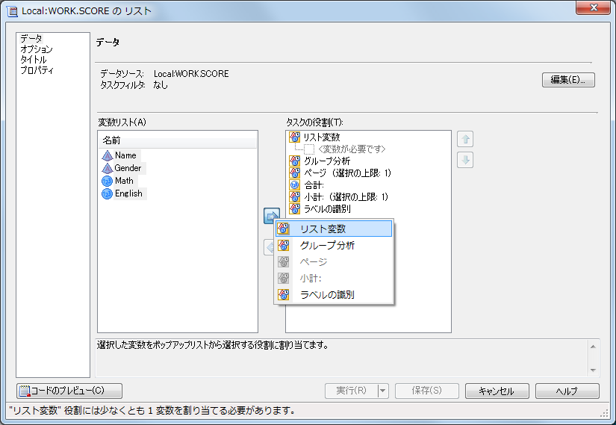

1. 「実行」をクリックするとレポートが表示される

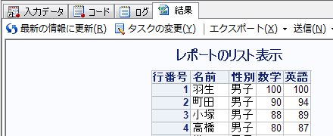

1. 「タスクの変更」をクリックして再度リストタスクを起動します。以降の操作で男女別に別の表を出力するように設定を変更します。

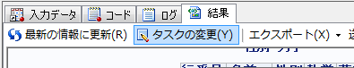

1. Gender列を選択後「→グループ分析」を選択し、「実行」

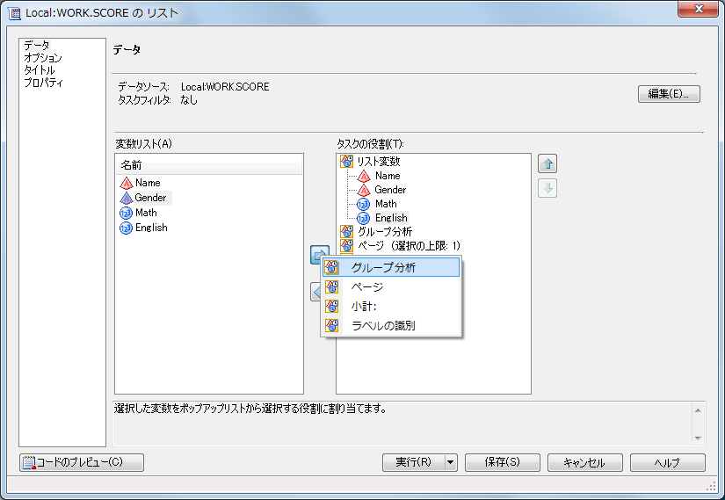

1. 「前回実行したタスクの結果を置き換えますか？」に対し、「いいえ」を選択

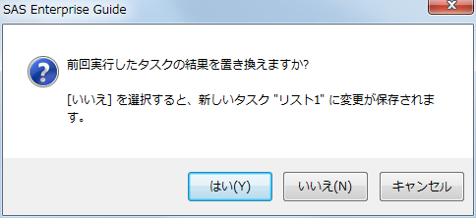

1. 以下のようなプロセスフローと実行結果となる。女子の一覧表の後に男子の一覧表が表示される。

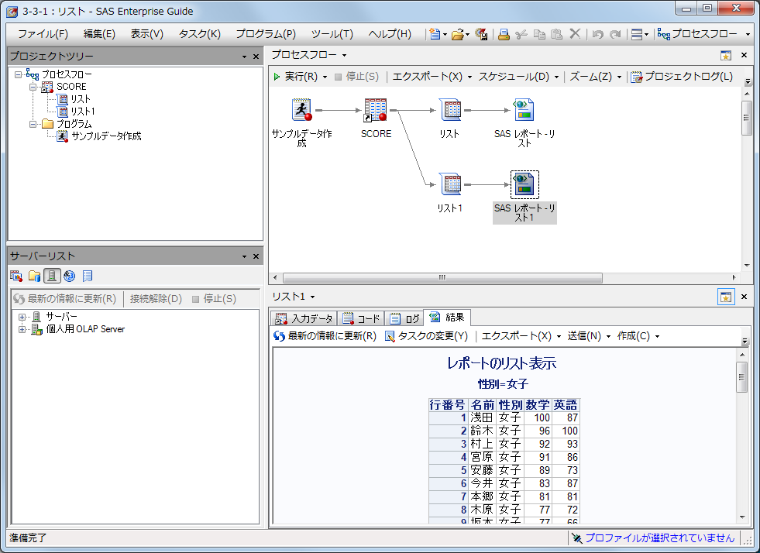

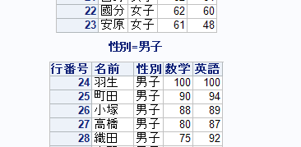

1. 再度「タスクの変更」をクリックして、行番号の表示を変更します。ラベルの識別にGender列を設定して「実行」をクリック

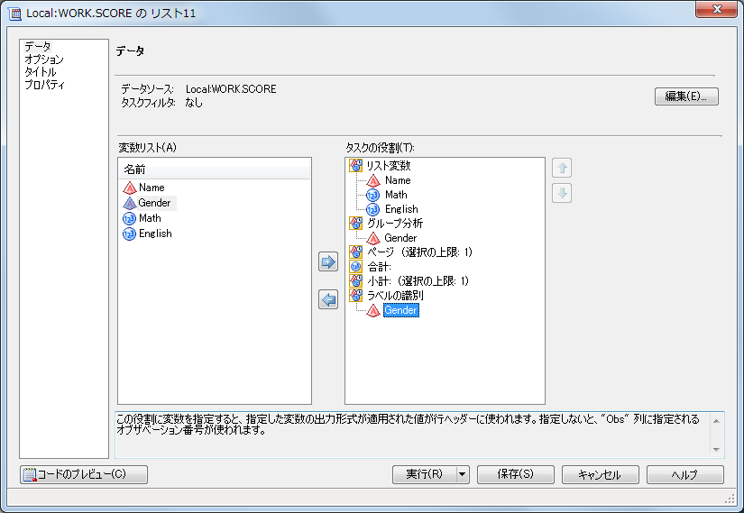

1. 結果の置き換えは「いいえ」を選択

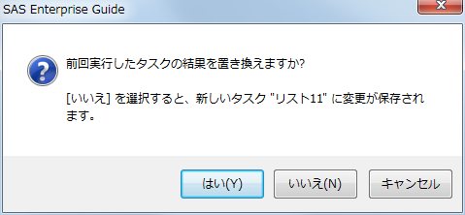

1. 以下のように左端に識別列である性別が表示されるようになります。

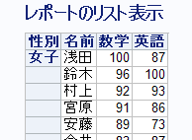

### 集計表

EGでは1変数に対するデータ件数の集計は「一元度数表」タスクで行い、いわゆるクロス集計と呼ばれる複数変数の組み合わせに対するデータ件数の集計は「分割表分析」タスクで行います。



### 単変量統計量の計算

要約統計量タスクを使用すると、データセット内の各変数に対する基本的な統計量を求めることができます。デフォルトで平均、標準偏差、最小値、最大値、データ件数（N数）を計算しますが、ほかの統計量も計算できます。またヒストグラムや箱ひげ図を出力して可視化も可能です。また、計算結果をデータセットとして保存することも可能です。



### 相関関係の計算



## 演習

「SASTraininng\都道府県の分析」フォルダにあるファイルを使用して人口の分析を行いなさい。

# 応用

EGを使用した高度なテクニックを紹介します。

## データセットの詳細

### データ部とディスクリプタ部

データセットのプロパティを確認するとデータセットに設定されているラベル、入力形式、出力形式などが確認できます。このようなデータセットに関する補足情報をディスクリプタ部と呼びます。データセットのディスクリプタ部を確認するには、「データセットの属性」タスクを実行します。

### 出力形式

SASでは、分析データを見やすく表示するため、出力形式という仕組みが提供されています。大きな数値は3桁ごとにカンマ記号（,）で区切って表示させた方が読みやすいです。また、文字型のデータも先頭の数文字のみを表示すればよい場合もあります。

EGで数値型の列に出力形式を適用すると、通貨、日付、日時形式の列として表示されます。



出力形式名の表記は以下のルールに従います。

* 文字の出力形式はドル記号（$）で始める
* 最後はピリオド（.）を使用する
* ピリオドの手前の数字部分は表示する文字数を表す
* 数値の出力形式ではピリオドの後に表示する小数の桁数を指定できる

上図のnameには$4.出力形式を設定することにより先頭4バイト分の文字のみ表示させています。

また、EGを使用すれば設定画面から出力形式が選択できます

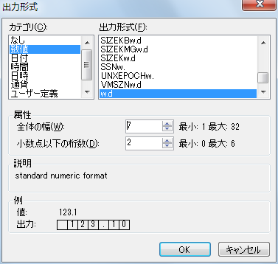

出力形式をクエリビルダで適用すると、作成されるデータセットの内部情報として出力形式が記録されます。このデータセットを使用するタスクでは、デフォルトの出力形式として使用されます。タスクの設定画面で別の出力形式を適用することも可能です。

### SAS日付

金額や通常の数値だけでなく、日付も数値型として保持することが推奨されています。SAS日付値と呼び、1960年1月1日を基準とした日数で表した数値です。

|  |  |
| --- | --- |
| **日付** | **SAS日付値** |
| 1959年12月31日 | -1 |
| 1960年1月1日 | 0 |
| 1960年1月2日 | 1 |
| 1960年1月3日 | 2 |
|  |  |
| 2014年3月1日 | 19783 |

日付を数値として保持することにより、単なる数値演算で日付の演算が行えます。

表：主な日付の出力形式

|  |  |
| --- | --- |
| **出力形式名** | **表示例** |
| NLDATE. | 2014年02月27日 |
| YYMMDD10. | 2014-02-27 |
| YYMMDDS10. | 2014/02/27 |
| YYMMDDC10. | 2014:02:27 |
| YYMMDDN8. | 20140227 |
| DATE9. | 27FEB2014 |
| JNENGO. | 平成26年 2月27日 |
| NENGO. | H.26/02/27 |

表：主な日付関数

|  |  |
| --- | --- |
| **出力形式名** | **表示例** |
| TODAY() | 実行した日付のSAS日付値を返す |
| YEAR(日付値) | SAS日付値から年部分を取り出す |
| MONTH(日付値) | SAS日付値から月部分を取り出す |
| DAY(日付値) | SAS日付値から日部分を取り出す |

### ライブラリの作成

EG使用時はライブラリを意識しなくても使用できることが多いです。ただし、処理時間のかかる大量データの加工結果を保管したい場合などはライブラリを作成する必要があります。

ライブラリの設定は「プロジェクトライブラリの割り当て」タスクで行います。「LIBNAME」ステートメントが使用されます。

新しいライブラリの登録（フォルダをライブラリとして登録）

1. 「ライブラリの作成」プロジェクトを開き、実行します。
2. 独自のライブラリを作成します。

ツール→プロジェクトライブラリの割り当て

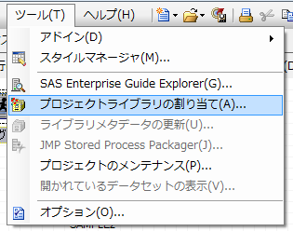

1. ライブラリ名を定義します。

名前：任意のライブラリ名。作成するデータセット名を決める際にここで入力したライブラリ名を指定します。ここではMYLIBとしました。ライブラリ名は8文字までのSAS名として入力します。次へ

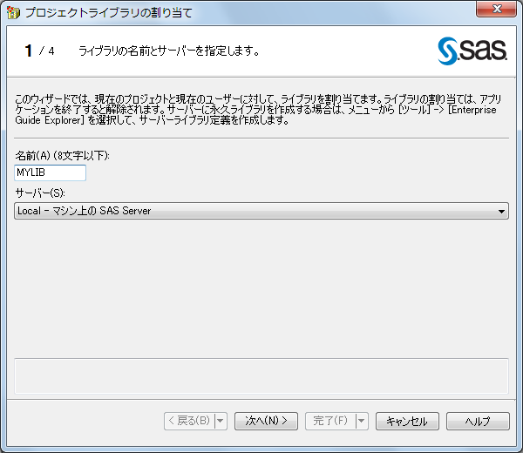

1. フォルダの指定

エンジンの種類は「ファイルシステム」、エンジンは「BASE」であることを確認します。パスにはデータセットファイルを保存するフォルダを指定し、「次へ」とします。

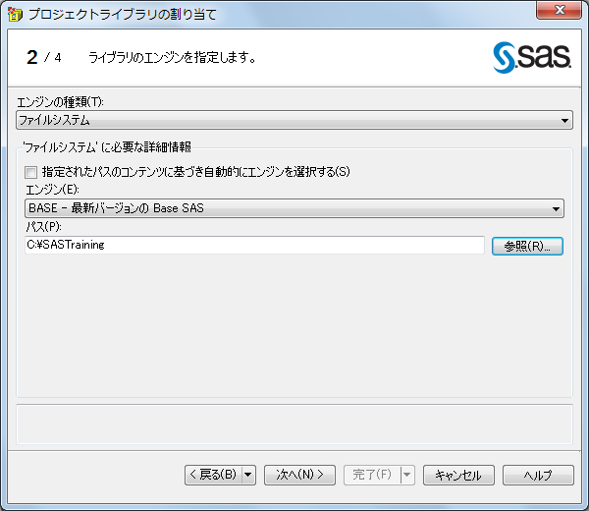

1. オプションの設定

オプションを設定する必要はありません。「次へ」とします。

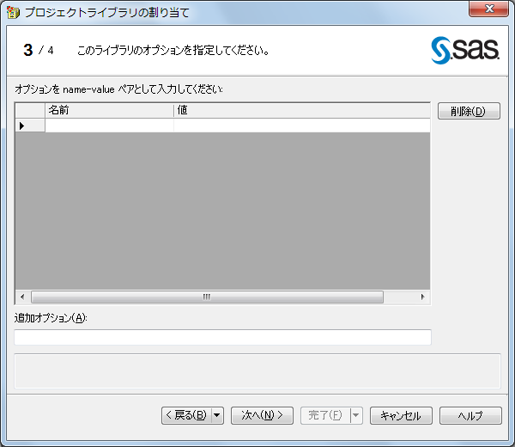

1. 設定の確認

確認画面です。

ライブラリのテストで設定ミスがないか確認できます。問題なければログの表示ボタンの右側にOKが表示されます。

「完了」をクリックします。

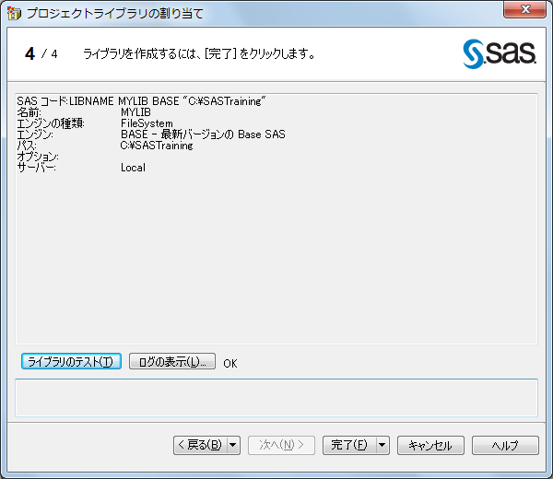

1. 結果の確認

このタスクはデータセットもレポートも作成しません。ログタブが表示されます。ログには以下のようなメッセージが表示されます。

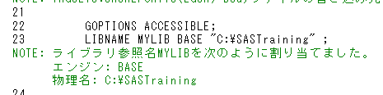

### 独自ライブラリの使用

例として、クエリビルダを使用して、作成したライブラリにデータセットを保存します。プロセスフロー上、ライブラリの割り当てタスクの後にクエリや分析タスクを配置します。

1. SAMPLE1データセットを右クリックしてクエリビルダを選択

出力名に「MYLIB.SAMPLE1」を入力（変更ボタンからサーバー→ローカル→MYLIBへ移動し、ファイル名にSAMPLE1を入力してもかまいません）

T1(SAMPLE1)を右クリックして「すべての列を選択」を選択

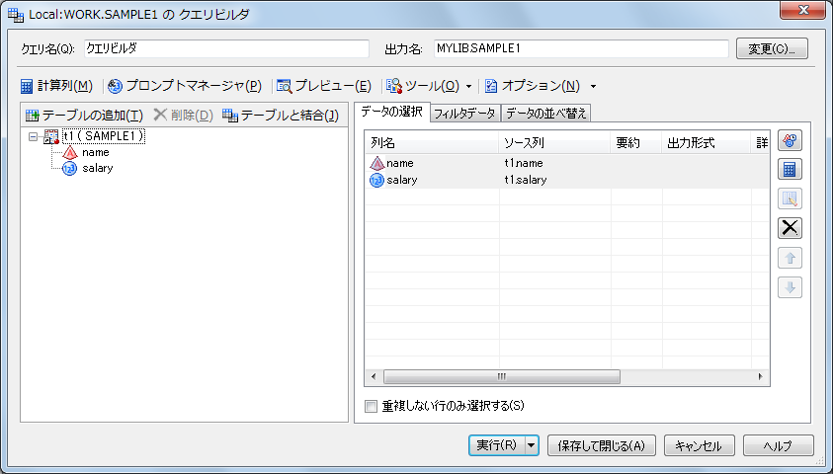

1. 実行して結果のプロセスフローを確認

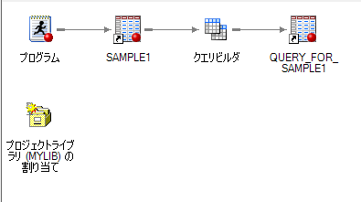

「プロジェクトライブラリの割り当て」ノードはプロセスフロー上の先頭に配置しておくべきです。

状態でプロジェクトを再度開き、プロセスフロー全体を実行すると、クエリビルダでエラーが発生します。

1. タスクの実行順の設定

このエラーの回避策を2つ紹介します。  
1つ目は「プロジェクトライブラリの割り当て」ノードをドラッグ＆ドロップしてプロセスフロー上の先頭に配置する方法です。

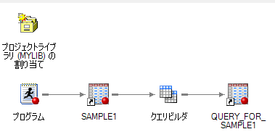

もう1つの方法はリンク先を指定する方法です。

「プロジェクトライブラリの割り当て」ノードを右クリックし、「プロジェクトライブラリ（MYLIB）の割り当てのリンク先」を選択し、「プログラム」を選択しOKとします。

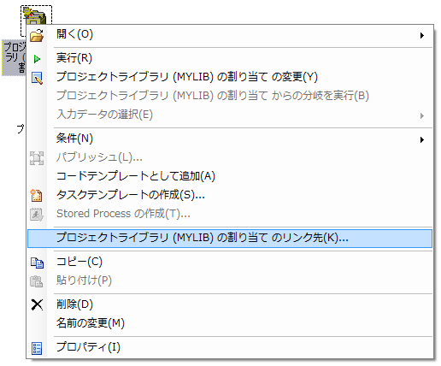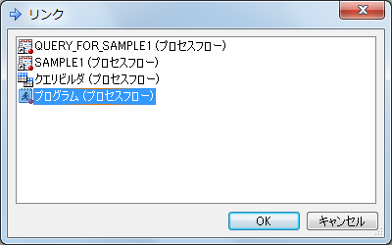

プロセスフローは以下のようになります。

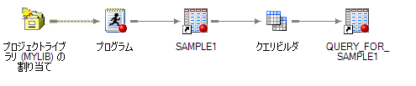

### 多言語対応

BaseSAS、EG共に多言語に対応したソフトウェアです。特にEGはユーザの設定を変更するのみで英語版表示へと切り替えることが可能です。実行後のレポートだけでなく、メニューやボタンなども言語を切り替えられます。英語論文発表時などで活用可能です。

【操作】言語設定の切り替え

ツール→オプション→現在設定されている言語を変更→EG再起動

## データ読み込み・加工の応用

### Excel LIBNAMEエンジン

現在の研修環境では「SAS ACCESS Interface for PC Files」を導入しています。Excelファイル内にあるシートをSASデータセットファイルのように扱うことができます。

つまり、Excelファイルをインポートしなくても、あたかもSASデータセットファイルとして扱えます。

別途ライブラリの設定が必要です。また、Base SASでExcelファイルを読み込むには「SAS ACCESS Interface for PC Files」が必要です。

【操作】ライブラリの登録（EG）

### 関数の使用

SASには多くの関数が提供されています。ヘルプを見ながら関数の使用方法を習得してください。関数のヘルプは「SAS 9.4関数とCALLルーチンリファレンス」や「SAS 9.4各国語サポート（NLS）：リファレンスガイド」内の「5部 各国語サポート関連の関数」に掲載されています。

【操作】関数のヘルプを開く

### データ型の変換：データ結合

データの結合を行う前提として、結合キーのデータ型は同じでなければなりません。もし、データ型が異なるのであればPUT関数やINPUT関数を使用してデータ型を変換する必要があります。PUT関数は数値を文字に変換でき、INPUT関数は文字を数値に変換できます。



### データの縦結合

定期的に同一形式のデータファイルが得られるような場合があります。得られる複数のファイルを順に結合できます。縦方向に結合するため縦結合とも呼びます。列名を基準に結合するため列の順番が異なっていてもかまいません。



### データのカテゴリ化

分析の基準を新たに作成するため、数値データや文字データをカテゴリ化する場合があります。新しい出力形式を作成してカテゴリ化することも可能です。

カテゴリ化の実現手段には以下の方法があります。

* テーブルの結合
* 出力形式の作成
* 計算列（再コード列）の作成



### 列の分割

データ分析を行う上で同じ情報を保持するときでも複数レコードに分けてカテゴリごとに格納する場合（縦長のデータ）と、1レコードに多くの列を持たせて格納する場合（横長のデータ）が考えられます。

縦長のデータを横長に変換するためのタスクとして「列の分解」タスクがあります。



### 列の積み上げ

また、縦長に変換する必要があるかもしれません。分析タスクを実行するために、1レコードに多くの分析データが入っているような場合、それを複数のレコードに分けて登録する必要がる場合があります。列の積み上げタスクを使用すれば、簡単に1行の内容を複数行に分割できます。



## インターネット上のデータの取得

分析対象とするデータがインターネット上に公開されている場合が増えてきています。また分析対象がFacebookやTwitterに代表されるようなSNS上の「つぶやき」データである場合も考えられます。このような、インターネットから情報を取得する場合のデータ取得方法について、以下にまとめます。

判断基準

データがデータファイルとして公開されているか。

API（Application Programming Interface）が公開されているか。

インターネット上にExcelファイルやCSVファイルでデータが公開されている場合は、今までの通り、データのインポートタスクを使用してSASデータセットに変換できます。例えば総務省統計局は国勢調査や家計調査など、様々な調査結果をExcel形式やCSV形式で公開しています。

近年はシステム的にデータを取得するためのAPI（Application Programming Interface）が公開されていることが増えてきています。前述の統計局のデータも随時必要な情報が取得できるようになっています。事前にユーザ登録を行い、OAuthに代表されるようなインターネット上のセキュリティ設定が必要なことが多いですが、プログラムで解析しやすい形式のデータが取得できます。データ形式の代表的な形式にはJSON（JavaScript Object Notation）やXML（eXtensible Markup Language）が挙げられます。

Twitter APIやFacebook APIとしてつぶやき情報などを取得する手段が提供されています。参考資料「」にはTwitterの例が記載されています。Twitterのホームページより、Twitter APIを登録すればみなさんもさまざまなつぶやきを解析することが可能です。

上記のようなデータ取得手段が用意されていない場合、Webページ上のデータをSASデータセットに変換する必要があります。データ量が少ないのであれば内容をExcelにコピーする方法が手軽です。ただ、何度も同じようなページにアクセスしたり、異なるWebページで同じデータ形式のデータを取り込むような場合はコピー作業に時間がかかります。また、手作業では操作ミスも発生します。

SASプログラムを使用すればHTTP通信が可能です。またHTTP通信の結果得られるHTMLの構造を把握できていれば、HTMLの解析も難しくありません。「例」ではとあるWebページで得られるデータをもとにSASデータセットファイルを作成しています。こちらを参考にインターネット上に存在するリアルなデータを取得・解析する際に役立ててください。

以下はWebサイト「http://www.sanspo.com/」からプロ野球選手の情報を抽出してSASデータセットを作成するサンプルです。

|  |
| --- |
| 001 :  002 : %macro sal_request(team);  003 : %put &team.の年俸Webサイトへアクセスします！;  004 : filename sanspo dataurl  "http://www.sanspo.com/baseball/professional/data/13/salary/&team..html";  005 : data _null_;  006 : file "c:\temp\&team..txt";  007 : length line $2000;  008 : infile sanspo;  009 : input line $ 1-2000 @@;  010 : * line = unicode(line, "UTF8");  011 : put line;  012 : run;  013 : %mend sal_request;  014 :  015 : %sal_request(dragons);  016 : %*sal_request(giants);  017 : %*sal_request(tigers);  018 : %*sal_request(carp);  019 : %*sal_request(baystars);  020 : %*sal_request(swallows);  021 : %*sal_request(goldeneagles);  022 : %*sal_request(lions);  023 : %*sal_request(marines);  024 : %*sal_request(hawks);  025 : %*sal_request(buffaloes);  026 : %*sal_request(fighters);  027 :  028 :  029 : %macro sal_create(team);  030 : %put &team.の年俸データセットを作成します！;  031 : data sal_&team.;  032 : length  033 : Team $ 20  034 : Type $ 10  035 : Name $ 20  036 : Age 8  037 : Salary 8  038 : Diff $ 20  039 : SignedDate $ 20  040 : ;  041 : retain Team "&team";  042 : retain Type "選手の種別";  043 : infile "c:\temp\&team..txt";  044 : input line $ 1-2000 @@;  045 : line = unicode(line, "UTF8");  046 :  047 : if find(line, "<caption>") then do;  048 : type = tranwrd(tranwrd(line, "<caption>", ""), "</caption>", "");  049 : end;  050 :  051 : if find(line, "<tr>") then do;  052 : input line $ 1-2000 @@;  053 : line = unicode(line, "UTF8");  054 : if find(line, "<th")=0 then do;  055 : Name = tranwrd(tranwrd(line, "<td>", ""), "</td>", "");  056 : input line $ 1-2000 @@;  057 : Age = tranwrd(tranwrd(unicode(line, "UTF8"), "<td>", ""), "</td>", "");  058 : input line $ 1-2000 @@;  059 : Salary = tranwrd(tranwrd(unicode(line, "UTF8"), "<td>", ""), "</td>", "");  060 : input line $ 1-2000 @@;  061 : Diff = tranwrd(tranwrd(unicode(line, "UTF8"), "<td>", ""), "</td>", "");  062 : input line $ 1-2000 @@;  063 : SignedDate = tranwrd(tranwrd(unicode(line, "UTF8"), "<td>", ""), "</td>", "");  064 :  065 : output;  066 : end;  067 : else do;  068 : input line $ 1-2000 @@;  069 : input line $ 1-2000 @@;  070 : input line $ 1-2000 @@;  071 : input line $ 1-2000 @@;  072 : end;  073 : end;  074 : drop line;  075 : run;  076 : %mend sal_create;  077 :  078 : %sal_create(dragons);  079 : %sal_create(giants);  080 : %sal_create(tigers);  081 : %sal_create(carp);  082 : %sal_create(baystars);  083 : %sal_create(swallows);  084 : %sal_create(goldeneagles);  085 : %sal_create(lions);  086 : %sal_create(marines);  087 : %sal_create(hawks);  088 : %sal_create(buffaloes);  089 : %sal_create(fighters);  090 :  091 :  092 : data sal_all;  093 : set  094 : sal_dragons  095 : sal_giants  096 : sal_tigers  097 : sal_carp  098 : sal_baystars  099 : sal_swallows  100 : sal_goldeneagles  101 : sal_lions  102 : sal_marines  103 : sal_hawks  104 : sal_buffaloes  105 : sal_fighters  106 : ;  107 : run; |

## プロセスフローの応用

### プロセスフローの自動実行

作成したプロジェクトファイルの処理内容は、時間を指定して自動的に実行できます。プロセスフローの「スケジュール」ボタンより、EGはプロジェクトやプロセスフローを実行するWindowsのバッチファイルを作成し、Windowsの「タスクのスケジュール」により指定した時間にプロセスフローを実行します。

### タスクのプログラムのカスタマイズ

高度な分析を行いたい場合、EGが作成したプログラムの修正が必要な場合があります。作成したタスクにプログラムを付加する方法や、作成したタスクが生成したプログラムをコピーして、新しいプログラムタスクを作成する方法があります。

#### タスクの一部にプログラムを付加する方法

EGはSASのプログラムを作成します。難易度の高いプログラミングをしなくても、SASのデータ加工や分析の機能を活用できます。ただ、SASプログラムではEGの設定画面では指定できない命令やオプションを記述できます。EGではタスクで生成されるプログラムの一部を修正できます。

プログラミングは難易度が高いですが、柔軟な記述ができます。複雑な処理も1つのプログラムファイルにまとめられ、簡潔に命令を記述できます。EGでは設定画面が用意されていないオプションが用意されていることも多くあります。

EGのタスクはSASのプログラムを生成します。生成されたコードはタスク設定画面内の「コードのプレビュー」ボタンから確認できます。

さらに表示される「タスクのコードプレビュー」画面にある「コードの挿入」ボタンをクリックすると、生成されるプログラムに命令を追加できます。EGからは設定できないがプログラム上からは指定できるオプションがある場合があります。プログラムを1から作成する場合と比較して、簡単にEGの機能を拡張できます。

#### タスクのプログラムをコピーする方法

EGのタスクのアイコンをダブルクリックすると、コードタブからEGが生成したSASプログラムのコードが確認できます。このプログラムコードを編集しようとすると、このコードを使用した、新しいプログラムタスクが作成されます。このプログラムタスクは自由に編集できます。その後のタスクの設定変更はプログラムタスクには反映されません。

#### タスクのエクスポート

複雑なプロセスフローが完成した場合などに有用です。

プロセスフローの処理内容を1つのプログラムタスクにまとめることも可能です。

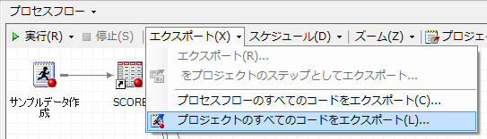

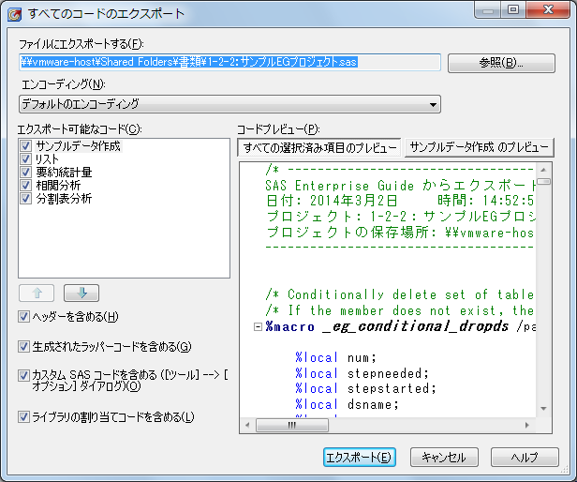

プログラムファイルの保存場所を指定します。デフォルトではすべてのタスクをプログラムに含める設定になっています。

また、既存のSASプログラムをプロセスフローに分解することも可能です。

タスクのエクスポートプロジェクトを開きます。このプロジェクトにはプログラムが１つあるのみです。

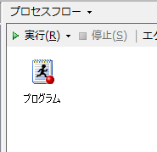

プログラムをダブルクリックして開きます。

プログラムエディタ上の「プログラムの解析→プログラムフローの分析」をクリックします。

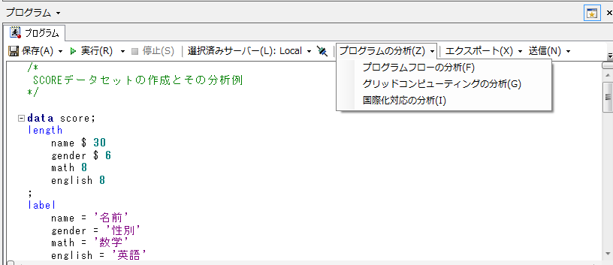

分析の開始ボタンをクリックします。

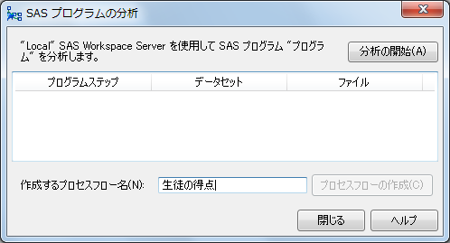

作成するプロセスフロー名を入力して、「プロセスフローの作成」をクリックします。

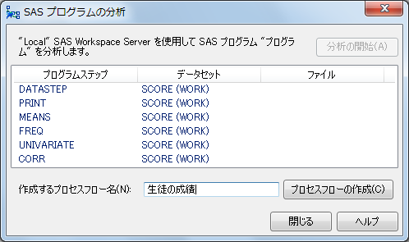

プログラムの内容がフローとして複数のプログラムに分割されていることを確認します。

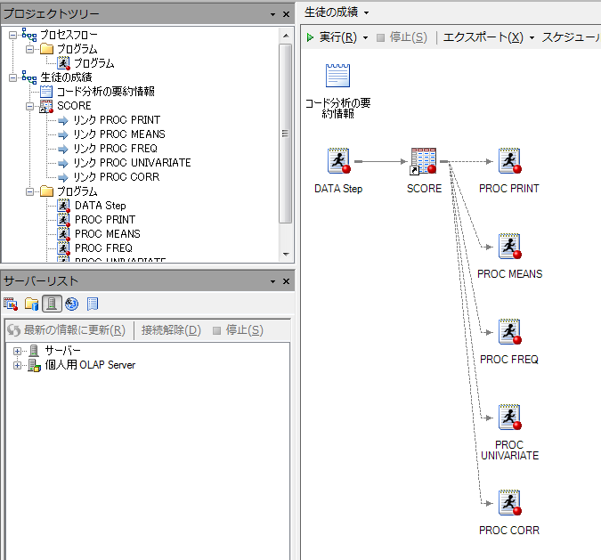

### プロンプトの作成

クエリ実行時にフィルタ条件の指定画面を表示させることや、タスク実行時に分析変数の選択画面を表示させることができます。表示される入力画面を「プロンプト」と呼びます。



## 演習

「SASTraininng\プロ野球チームの分析」フォルダにあるファイルを使用して分析を行いなさい。

# 参考文献

* SAS Enterprise Guide 入門ガイド

<http://support.sas.com/documentation/onlinedoc/guide/tut61/ja/>

* 日本語版SASオンラインヘルプ

<http://www.sas.com/offices/asiapacific/japan/service/onlinehelp.html>

* 竹内 啓、市川 伸一、大橋 靖雄、岸本 淳司、浜田 知久馬、下川 元継、田中 佐智子: 「SASによるデータ解析入門」東京大学出版会, 2011
* 高柳 良太:「SAS Enterprise Guide 基本操作・データ編集編」オーム社, 2014
* 英語版EGオンラインヘルプ

<http://support.sas.com/documentation/onlinedoc/guide/index.html>

* 英語版SASオンラインヘルプ

<http://support.sas.com/documentation/onlinedoc/base/index.html>

* 臨床評価研究会(ACE)基礎解析分科会:「実用SAS生物統計ハンドブック―SAS 8.2及びSAS 9.1対応」サイエンティスト社 ,2005
* Jack Shostak: SAS Programming in the Pharmaceutical Industry, SAS Institute, 2005

# 変更履歴

|  |  |  |
| --- | --- | --- |
| **版数** | **変更内容** | **年月日** |
| 1.0 | 新規作成 | 2014/MAR/2 |